第 1 课时

教
学

引导课
内
容
部
教
学 通过本课教学，使学生体会到，怎么样处理任 好学习与体育的关系，以良好的体质迎接高考。务


教 学 内 容 、组 织 、方 法 、要 求
分
（一）动作名称：引导课
（二）教学任务：通过本课教学，使学生体会到，怎么样处理好学习与体育的关系，以良好的体质迎接高考。
一、提高认识，重视课间操
课间操是学校生活制度的一项合理规定，是根据学生健康和学习的需要而安排的。学生正在长身体、长知识，大脑发育还不完全，学习效率有一定的界限，超过了界限就会产生头昏、注意力不集中等现象。从记忆的规律来说，中间不休息，会产生一种"倒摄抑制"现象。所以，在学习记忆活动之后，应该做课间操。因为，课间操是运动中枢神经细胞在兴奋，能迫使原来在上课时思维中枢神经细胞得到抑制，更好地休息。如果能按课间操的要领认真地做，用力地做，使肢体的活动量加大，加强支配运动中枢神经细胞的兴奋程度， 还会使支配学习思维中枢神经细胞抑制得更深，使大脑思维中枢神经细胞休息得更好，这样，再学习时，效率会更高一些。此外，还能加快心脏的搏动，加深呼吸，促进血液循环，加速体内新陈代谢过程，从而使在前两节课中积累的疲劳更快消除。
二、德、智、体三育关系
德、智、体全面发展并不意味是简单的组合，而是三者相互依存，相互渗透，相辅相成地贯穿于教育的全过程。德育是政治方向，是灵魂；智是知识力量，是中心，是关键；体育是基础，是德育和智育的保证。如果把学校比做生产人才的特殊工厂，那么，德育搞不好要出危险品。智育搞不好要出次品，体育搞不好要出废品。
三、体育活动对学习的作用
班主任要注重培养学生团结协作精神，形成一个富有凝聚力的班集体。而体育活动能磨练学生刻苦顽强的意志，勇敢坚毅的性格，诱发美的情感，激发爱国热情，遵守纪律，团结合作的集体主义精神和勇于拼搏、勇往直前的品格。
四、德、智、体三育关系
德、智、体全面发展并不意味是简单的组合，而是三者相互依存，相互渗透，相辅相成地贯穿于教育的全过程。德育是政治方向，是灵魂；智是知识力量，是中心，是关键；体育是基础，是德育和智育的保证。如果把学校比做生产人才的特殊工厂，那么，德育搞不好要出危险品。智育搞不好要出次品，体育搞不好要出废品。
五、左脑右脑
荣获 1981 年度美国医学、生物学奖的斯佩里博士做过一个有名的实验；切断患者位于左右脑连接部的脑梁，然后挡住其左视野，在其右视野放上画或图形给患者看，患者可以使用语言说明图形或画上的东西是什么。可是，如果在左视野显示数据字、文字、实物，哪怕是读法很简单，他也不能用语言说出它们的名称。科学实验结果表明，右视野同左脑相连，左视野同右脑相连。同样的理论，右手同左脑相连，左手同右
脑相连。因为语言中枢在左脑，所以左脑主要完成语言的、逻辑的、分析的、代数的思考认识和行为。而右脑则主要负责直观的、综合的几何的、绘图的思考认识和行为。
令人遗憾的是，在现实生活中，95%以上的人仅仅使用自己一半的大脑，即左脑（5%用右脑）。这一方面是由于人体自然生理属性。如人主要通过右手使用各种工具，左脑每天都受不同程度的刺激，加上语言中枢、逻辑分析、数字处理、记忆等，都由左脑处理，所造成人体的大脑左脑满负荷运作。另一方面是由于传统应试教育和“填鸭式”死记硬背的学习方法加重了左脑负担，人们一向把读书、写字、计算的能力当作智力的全部，整个教育机器为之而运转，几乎所有的家长为之而全力以赴，而这只不过是刺激和训练了大脑的左半球罢了。传统教育培养了一大批只会循规蹈矩，缺乏应变能力，创造力的左脑型人群，而对右脑型孩子往往不重视。右脑型的孩子的大脑右半球发展较早、较强。他们爱好音乐、双手灵巧和喜欢幻想，但往往因为读、写、算的能力不如其它孩子，被教师、家长视为“笨蛋”而吃尽苦头，遭尽白眼。现代人的大脑两半球的不均衡，对于智力是一种巨大的损失。如果我们对两半球中的“弱者”予以刺激，鼓励他们去同强得那一半积极配合，将会大大提高我们大脑的总能力。人们以为，一个半球+一个半球=1 个半球的脑能力，但是他们错了。实验结果表明，大脑并不按照常规数学的模式进行工作。当一个半球“加”到另一个半球上时，大脑的总能力将是原来的五倍。也就是“1+1=5”。如果你在日常工作和生活中，对某件困惑已久的事情突然有所感悟，或者突然豁然开朗，其实这都是右脑潜能发挥作用的结果。

第 2 课时
课 题： 1、队列队形练习 2、素质练习
1、 促进人体功能全面发展，提高灵敏、协调等身体素质
教目 2、 了解并熟悉“分队”、“合队”和“并队”、“裂队”的队形变化和操作标学 3、 活跃课堂气氛，培养学生健康向上，朝气蓬勃的集体主义精神。

课的  部分 | 课 的 内 容 | 组织教法与要求 |  | 次  数 | 时  间 | 强  度
 | 一、体委整队，报告人数。 | 组织：如图（六） |  | 1 | 1 | 小
 | 二、师生问好。
 | 三、教师检查人数。  四、宣布本课任务。 |  |  | 1 | 1 | 小
准备 | 五、安排见习生活动。
部分 | 六、准备活动
8  分 | 徒手操：  1、肩部运动  2、扩胸运动  3、体侧运动 | 要求： | （图六） | 4*  8 | 7

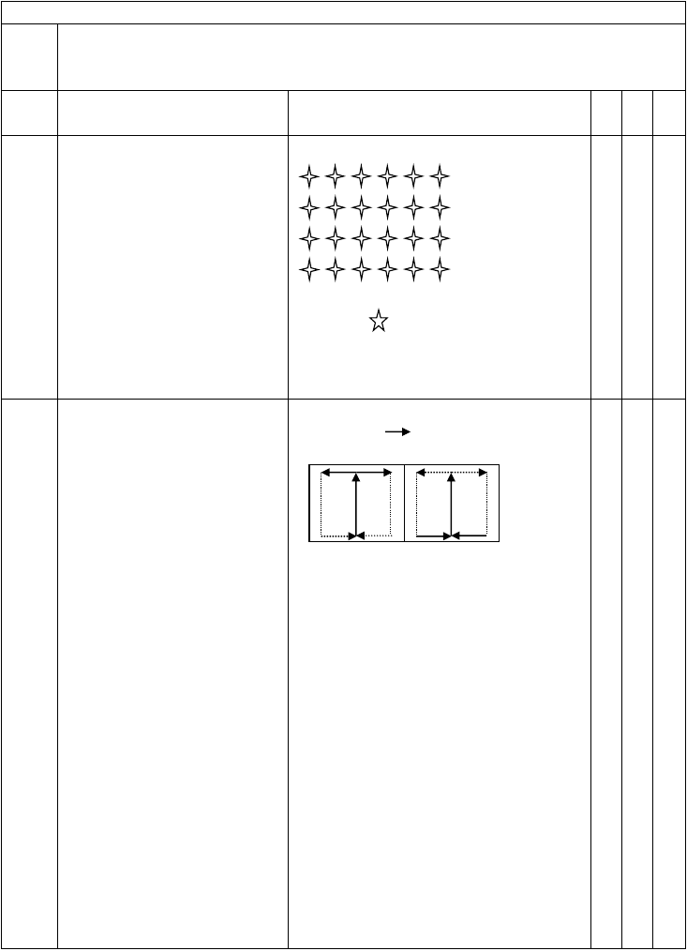
4、体转运动
6、活动膝、踝、腕关节一、 分队、合队走
动作重点：行进间左右转法

动作要领：
一路纵队中场行进，听到分队走的口令，第一名学生左转弯，第二名学生右转弯；后面的学生依此跟进，成两路沿左右边线绕场进行， 至将相遇，听到合队走的口令时， 左路学生左转弯，右路学生右转 弯，并依次插入左路学生之后成一路纵队行进（如图四）

基本部分30
1、 集合快、静、齐。准备活动充分。
教学形式：整体依次练习
分队、合队走 并队、裂队走一、组织：（如图四）

（四）

二、教法：

1、 教师讲解
2、 与学生合作示范。
3、 学生模仿练习。
4、 教师讲明练习要求。
5、 学生按要求进行练习。三、要求：
认真听讲、看示范、积极模仿练习，注意安全。

四、教师指导:
一次练习之后纠正错误并重复强调练习要求。

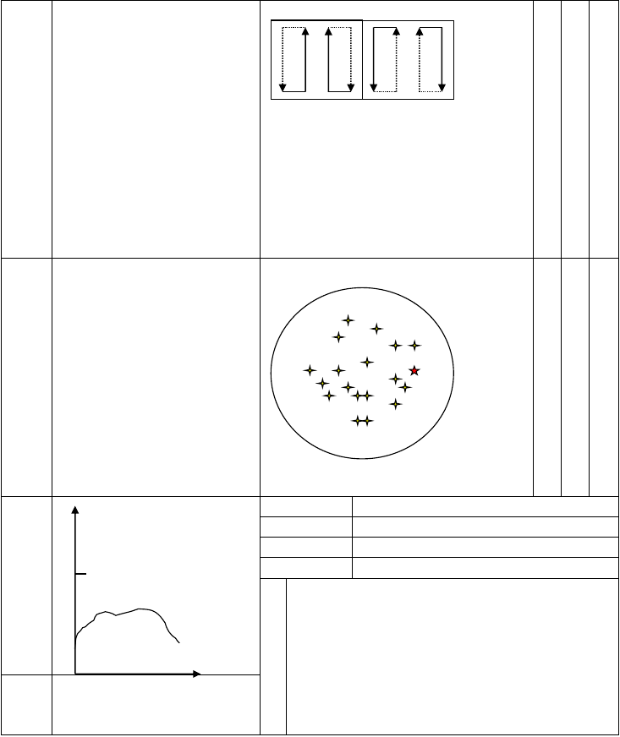
二、并队、裂队走动作要领
两路纵队学生将相遇时，听到并队的口令，左路学生左转弯，右路学生右转弯；成两路纵队并列并进，之后听到裂队走的口令后动作与前相反（如图五）
三、素质练习
1、 原地高抬腿跑
3*20S
2、 俯卧撑
男生：50 个女生：40 个

一、放松练习：
游戏：“摸子”

结束部分7
分 二、小结：本课内容三、布置回收器材 四、师生再见：下课
1、组织：如图(五)

（五）

2、教法与要求：
与分队和合队走的教法要求一致。组织：如图一
要求：
- 认真刻苦
- 按质量完成 一、组织：如图（六）

二、要求：
放松、调整呼吸

1 3 小

2

 |  | 最高心率 | 165 次/分
 | 生理曲线图 | 平均心率 | 125--130 次/分
 |  | 强度指数 | 1.5—1.7
预  计 |  | 练习密度 | 42%--45%

部 课
分 后

小结
运动场

场地
实心球 24 只

器材
接力棒 4 根

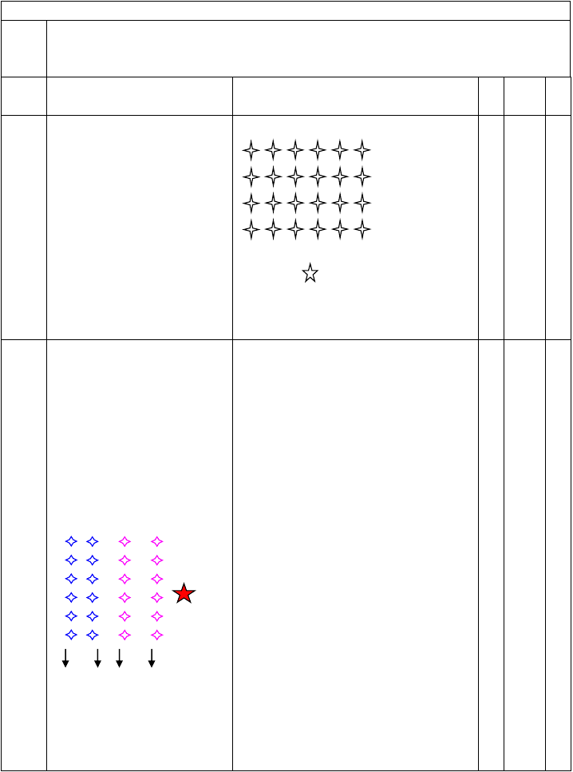

第 3 课时
课 题： 1、齐步向后转 2、素质练习
1、 通过队形队列练习,初步掌握行进间的转法

教目
2、 发展形体节奏韵律感,培养正确的身体形态,增强协调能力

标学
3、 活跃课堂气氛，培养学生健康向上，朝气蓬勃的集体主义精神。

课的  部分 | 课 的 内 容 | 组织教法与要求 | 次  数 | 时  间 | 强  度
 | 一、体委整队，报告人数。 | 组织：如图（六） | 1 | 1 | 小
 | 二、师生问好。
 | 三、教师检查人数。
 | 四、宣布本课任务。 |  | 1 | 1 | 小
准备 | 五、安排见习生活动。
部分  8 | 六、准备活动  徒手操： |  | 4 | 7
分 | 1、肩部运动 | （图六） | *
 | 2、扩胸运动 | 要求： | 8
 | 3、体侧运动 | 1、 集合快、静、齐。
 | 4、体转运动 | 准备活动充分。
 | 6、活动膝、踝、腕关节
 | 一、齐步向后转 | 一、组织：（如图二）
 | 动作重点：行进间左右转法
 | 口 令：向后转——走 | 二、教法：
 | 动作要领： | 6、 教师讲解示范
 | 听到口令后，左脚向右脚前迈出 | 2、学生模仿练习。
 | 约半步，脚尖向右约 45 度，以 | 7、 教师讲明练习要求。
 | 两脚前脚掌为轴向后转 180 度， | 8、 学生按要求进行练习。
 | 出左脚按原小法向新体制方向 | 9、 分队练习
前 进 （ 如 图 二 ） 10、 教学比赛，

基本 三、要求：
部分 1、认真听讲、看示范、积极模仿练习，
30 注意安全。
2、动令之后，两拍转完，节奏不变， 不能停顿。

四、教师指导:

一次练习之后纠正错误并重复强调练习要求。
图二

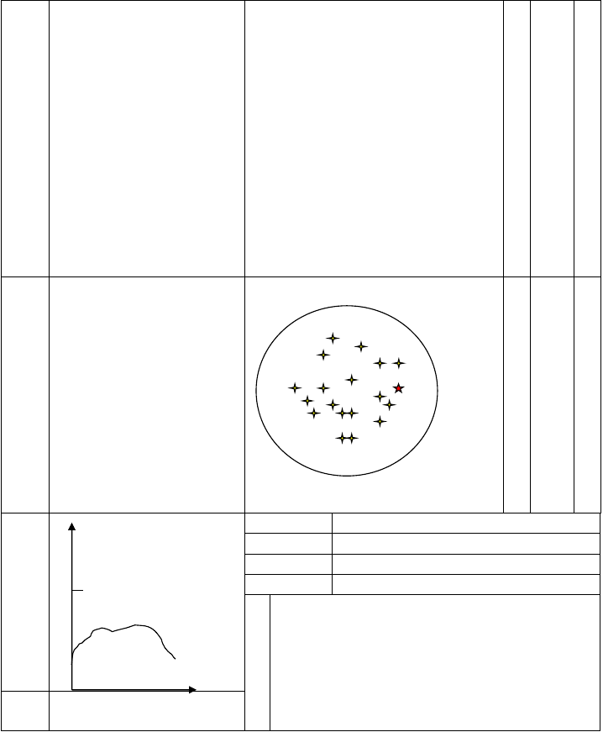
二、分队比赛
以队为单位进行比赛
组织：以列为单位，每列推举一位同学出列指挥
要求：
1、 指挥员声音宏亮，口令正确
2、 小组成员步幅一致，整齐，正确

三、素质练习
原地高抬腿跑 3*20S 俯卧撑
男生：50 个女生：40 个

一、放松练习：
游戏：“摸子”

结束部分7
分 小结：本课内容布置回收器材 师生再见：下课
要求：
- 认真刻苦
- 按质量完成

一、组织：如图（六）

二、要求：
放松、调整呼吸

1 3 小

 |  | 最高心率 | 165 次/分
 | 生理曲线图 | 平均心率 | 125--130 次/分
 |  | 强度指数 | 1.5—1.7
预 |  | 练习密度 | 42%--45%
计

部 课
分 后

小结
场地
田径场
器材

第 4 课时

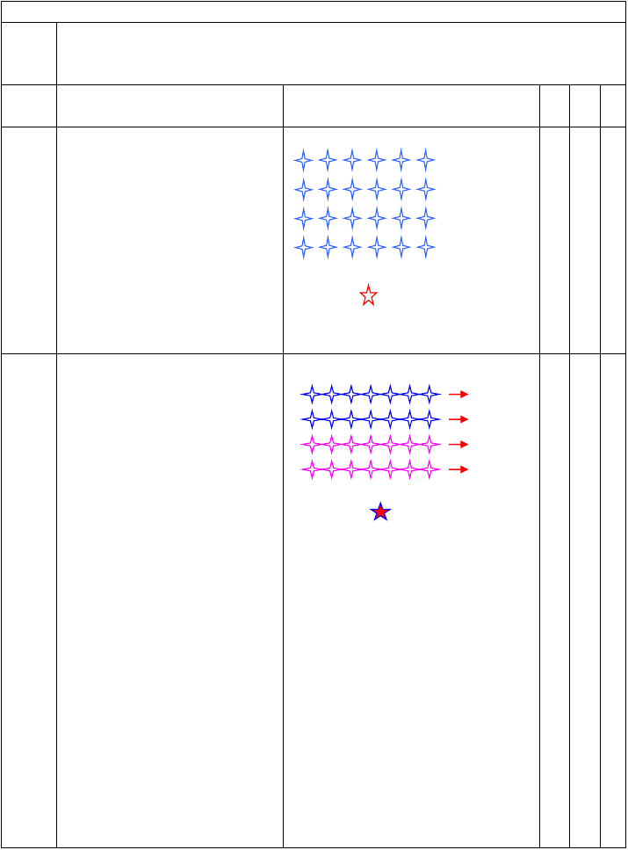
课 题： 1、跑步向右（左）转 2、素质练习
1、 通过队形队列练习,初步掌握行进间的转法

教目
2、 发展形体节奏韵律感,培养正确的身体形态,增强协调能力

标学
3、 活跃课堂气氛，培养学生健康向上，朝气蓬勃的集体主义精神。

课的

次 时 强

课 的 内 容

部分
组织教法与要求

数 间 度

一、体委整队，报告人数。二、师生问好。
三、教师检查人数。
四、宣布本课任务。

准备
五、安排见习生活动。

部分
8 六、准备活动

分
组织：如图（六）

要求：

（图一）
1 1 小

1 1 小

4* 7
8

1、 集合快、静、齐。准备活动充分。
一、跑步向右（左）转 一、组织：（如图四）

1、 跑步向右转
动作重点：行进间左右转法动作要领：
听到动令后，继续跑两步，左脚再向前半小，脚尖向右约45 度，身体向右转 90 度，左脚不转动，出右脚向新方向跑步。

基本部分30
 |  | （二）
2、 跑步向左转 | 二、教法：
动作要领： | 11、 | 教师讲解
 | 12、 | 与学生合作示范。
听到动令后，继续跑两步，右脚 | 13、 | 学生模仿练习。
再向前半步，脚尖向右约45 度，身 | 14、 | 教师讲明练习要求。
体向右转 90 度，同时出左脚向新方 | 15、 | 学生按要求进行练习。

向跑步。 6、分队练习后分队比赛要求：
上体正直，臂不外张，节奏同一， 转动平稳。

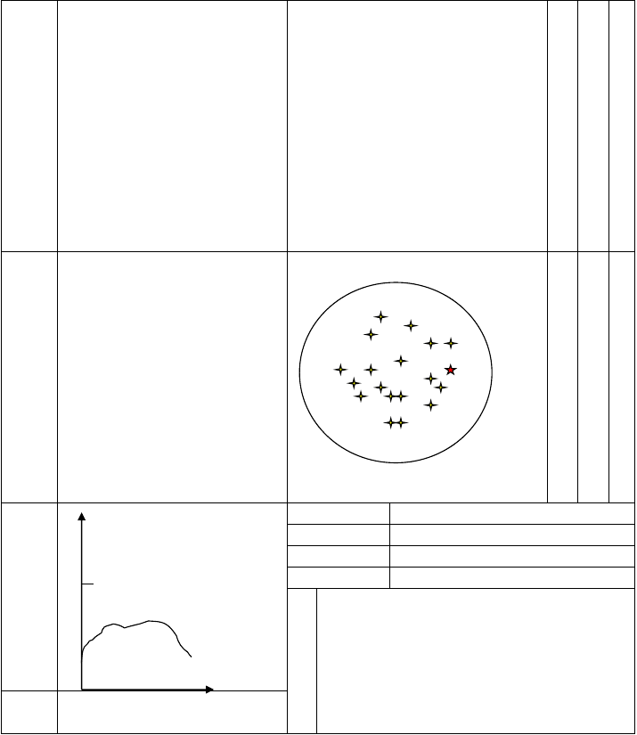
二、素质练习
3、 原地高抬腿跑
3*20S
4、 俯卧撑
男生：50 个女生：40 个

三、要求：
认真听讲、看示范、积极模仿练习， 注意安全。

四、教师指导:
一次练习之后纠正错误并重复强调练习要求。

组织：如图一要求：
- 认真刻苦
- 按质量完成

一、放松练习：
游戏：“摸子”

结束部分7
分 二、小结：本课内容三、布置回收器材 四、师生再见：下课

一、组织：如图（六）

二、要求：
放松、调整呼吸
1 3 小

2

 |  | 最高心率 | 165 次/分
 | 生理曲线图 | 平均心率 | 125--130 次/分
 |  | 强度指数 | 1.5—1.7
预 |  | 练习密度 | 42%--45%
计

部 课
分 后

小结
场地
运动场
器材

第 5 课时

课 题： 1、学习横队方向变换，纵队方向变换
2、复习齐步向后转和跑步向左（右）转
1、 通过队形队列练习,初步掌握行进间的转法

教目
2、 发展形体节奏韵律感,培养正确的身体形态,增强协调能力

标学
3、 活跃课堂气氛，培养学生健康向上，朝气蓬勃的集体主义精神。

课的

次 时 强

课 的 内 容
 |  |  | 数 | 间 | 度
一、体委整队，报告人数。 | 组织：如图（六） |  | 1 | 1 | 小
二、师生问好。
三、教师检查人数。  四、宣布本课任务。 |  |  | 1 | 1 | 小
五、安排见习生活动。
六、准备活动徒手操：  1、肩部运动 |  |  | 4 | 7
2、扩胸运动  3、体侧运动 | 要求： | （图六） | *  8

部分
组织教法与要求

准备部分8
分

4、体转运动
6、活动膝、踝、腕关节一、 齐步向后转

动作重点：行进间左右转法口 令：向后转——走

动作要领：
听到口令后，左脚向右脚前迈出约半步，脚尖向右约 45 度，以两脚前脚掌为轴向后转 180 度，
基本 出左脚按原小法向新体制方向
1、 集合快、静、齐。准备活动充分。
一、组织：（如图二）

二、教法：
1、 教师讲解示范
2、学生模仿练习。
2、 教师讲明练习要求。
3、 学生按要求进行练习。
4、 分队练习
5、 教学比赛，

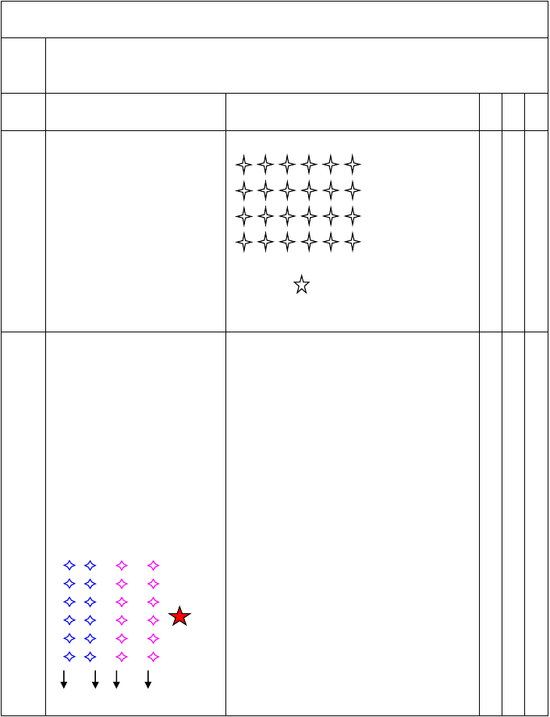
部分 | 前 | 进 | （ | 如 | 图 | 二 | ） | 三、要求：
30 |  |  |  |  |  |  |  | 1、认真听讲、看示范、积极模仿练习，
注意安全。
2、动令之后，两拍转完，节奏不变，不
 |  |  |  |  |  |  |  | 能停顿。

四、教师指导:
一次练习之后纠正错误并重复强调练习要求。

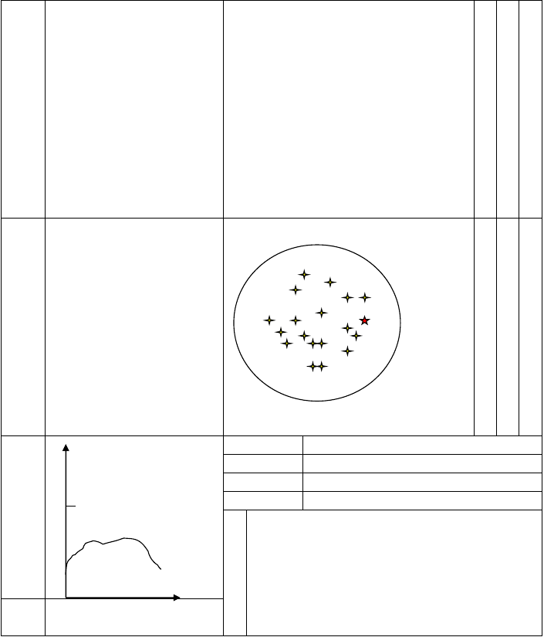
二、分队比赛
以队为单位进行比赛

三、素质练习
原地高抬腿跑 3*20S 俯卧撑
男生：50 个女生：40 个

一、放松练习：
游戏：“摸子”
组织：以列为单位，每列推举一位同学出列指挥
要求：
1、 指挥员声音宏亮，口令正确
2、 小组成员步幅一致，整齐，正确要求：
3、 认真刻苦
4、 按质量完成

一、组织：如图（六） 1 3 小

结束部分7
分 小结：本课内容布置回收器材 师生再见：下课

生理曲线图

预计部分

场地
田径场

器材

二、要求：
放松、调整呼吸最高心率

平均心率强度指数练习密度

课后小结

2

165 次/分
125--130 次/分
1.5—1.7
42%--45%

资料收集于网络，如有侵权 请联系网站删除

6、7 课时
 |  | 第
教学 | 1、广播体操。 | 教学内
任 | 2、分组选项。 | 容
务

1、学习广播体操第1、2 节，展现自信、自强，充满青春活力的神情训练。
2、通过分组练习，调动学生积极，加强团体精神。

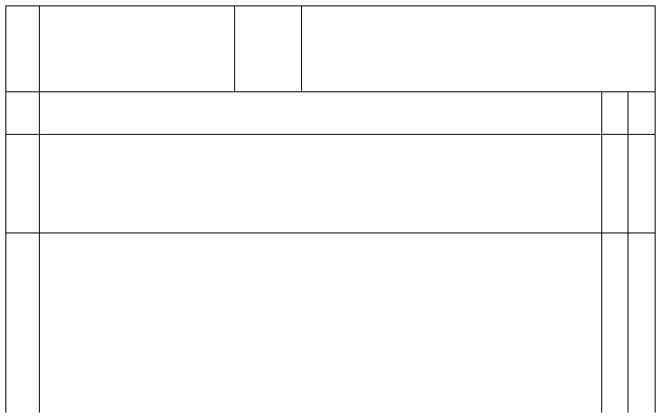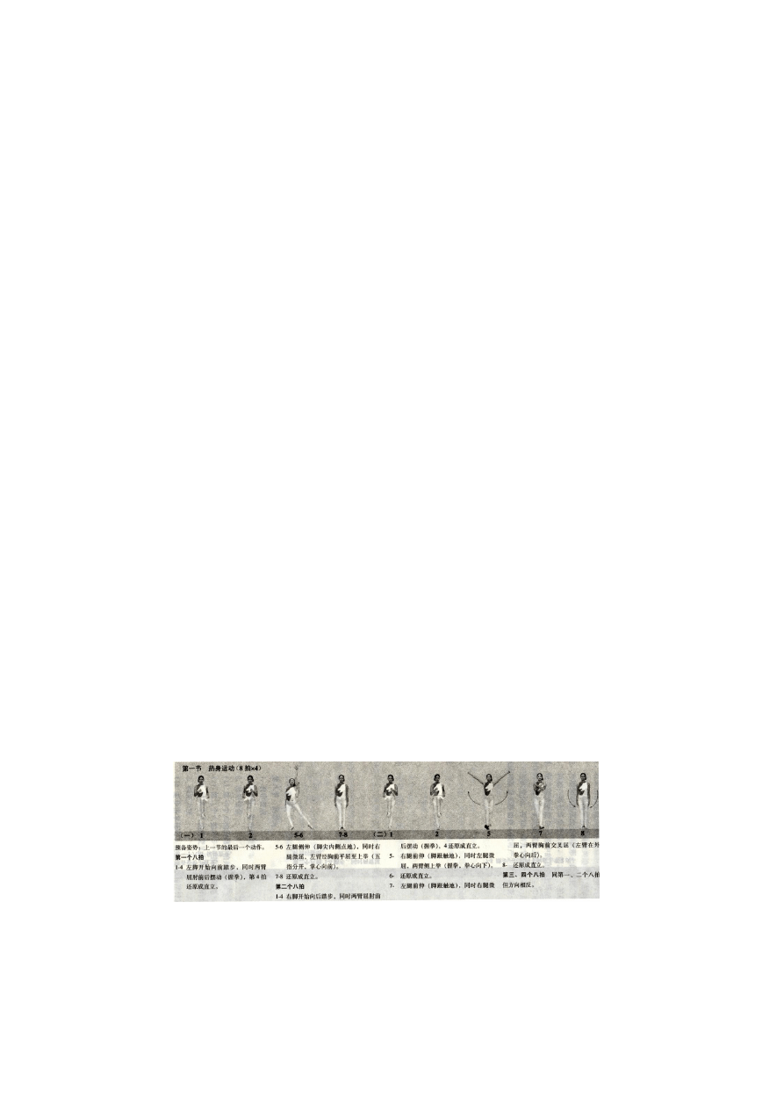
部 | 教学内容、 教学方法 | 、教学组织 | 次 | 时
分 |  |  | 数 | 间
开始部分 | — 、开始部分：  1、体育委员整理队伍，检查人数，向教师报告。  2、师生问好！  3、宣布本课教学任务、整理服装、报数。  4、队列练习：立正 、稍息 、看齐 、报数。  5、教学组织：成六列横队。  二、准备活动。 |  |  | 三分钟
１、扩胸运动，２、振背运动，３、体侧运动，４、肩绕环运动，５、踢腿运动６、腹背运动，７、膝关节运动８、踝腕关运动，９、压腿运动，10、跳跃运动
准 教学要求：手臂、上下侧要伸直、边示范边提要求。
备 教学方法：先示范后讲解、边示范边提要求、学生听口令集体练习。 七
教学组织：六列横队成体操队形站。（图示一） 分部 钟分

三 、基本部分：
1、组织形式：分组不轮换。

２、广播体操
（一）动作名称：热身运动
（二）教学任务：学习广播体操伸展运动，展现自信、自强，充满青春活力的神情训练。
（三）教学要求：动作发力迅速、到位准确，过程线路清晰。
（四）教学重点：两臂曲直分明。摆动幅度大、方向正，
（五）教学难点：踏步与走动轻松，躯干正直，充满活力。
（六）教学手段：
- 分解动作练习。

基
本 | - 完整动作练习。  - 学生练习。 | 十  三
部 | （七）教学组织：成体操队形站立。 | 分
分 |  | 钟

（八）易犯错误：（1）两臂摆动幅度小且肘外展。
  - 动作发力不快、到位制动慢。
  - 侧点步两脚开度太小、重心无明显下降。

只供学习与交流

资料收集于网络，如有侵权 请联系网站删除

3、广播体操
（一）动作名称：上肢运动
（二）教学任务：学习广播体操伸展运动，展现自信、自强，充满青春活力的神情训练。
（三）教学要求：屈膝弹动柔和，手臂动作舒展，头手配合自如。
基 （四）教学重点：屈膝弹动柔和，
（五）教学难点：手臂动作舒展，头手配合自如。 十
（六）教学手段：
（1）分解动作练习。
本 （2）完整动作练习。
- 学生练习。 二
- 集体练习。
（七）教学组织：成体操队形站立。

部
分

分
钟

（八）易犯错误：（1）侧上举、上举、平举动作不规范。
（2）手、脚、头配合不协调。

四 、 结束部分：
（一） 放松运动：
结
（1）手臂放松
束 （2）腿部放松
部 （3）跳跃放松
分 （二）小结本课：
（三）宣布下次课教学内容和课外练习内容。
（四）收拾器材：布置学生收拾器材。

场地器材：
练习密度预计：38% 运动量预测：

200

150

100

50
课后小结

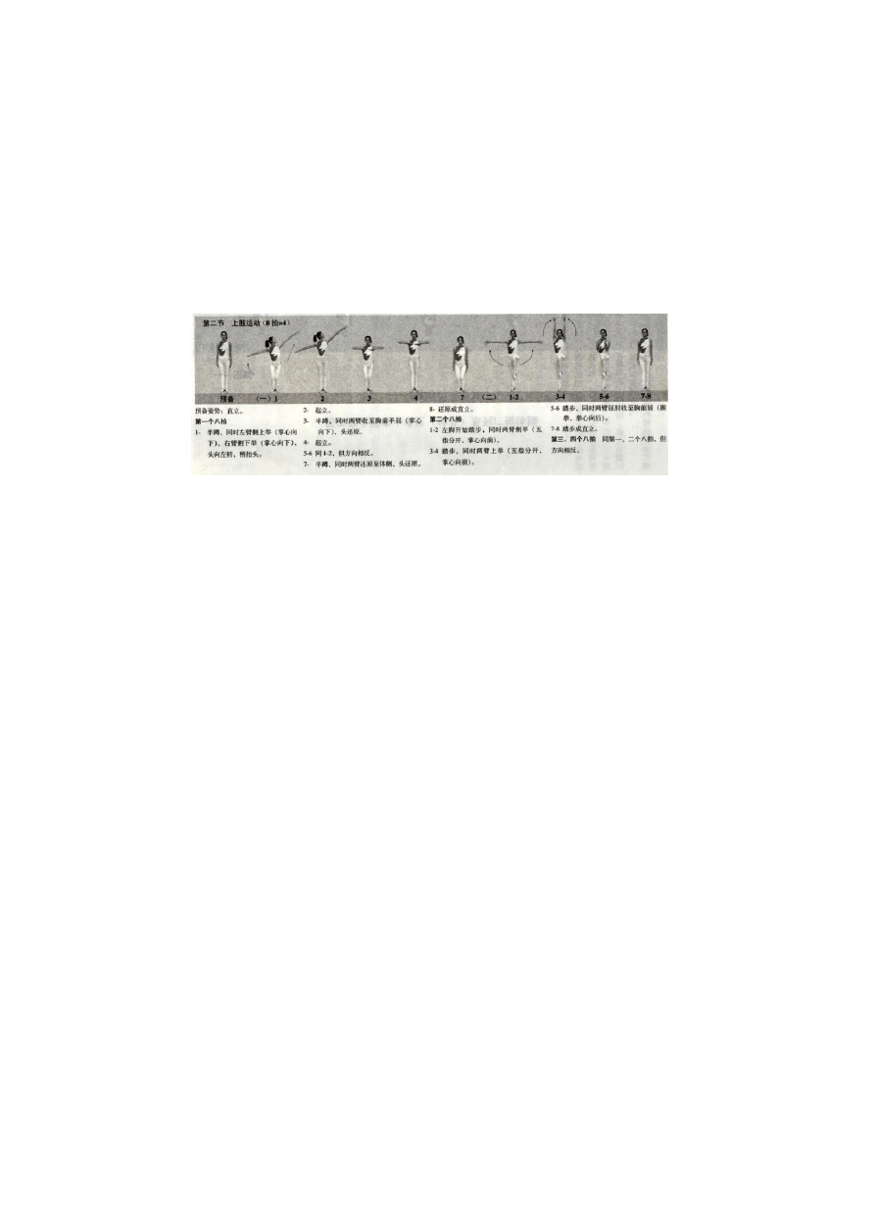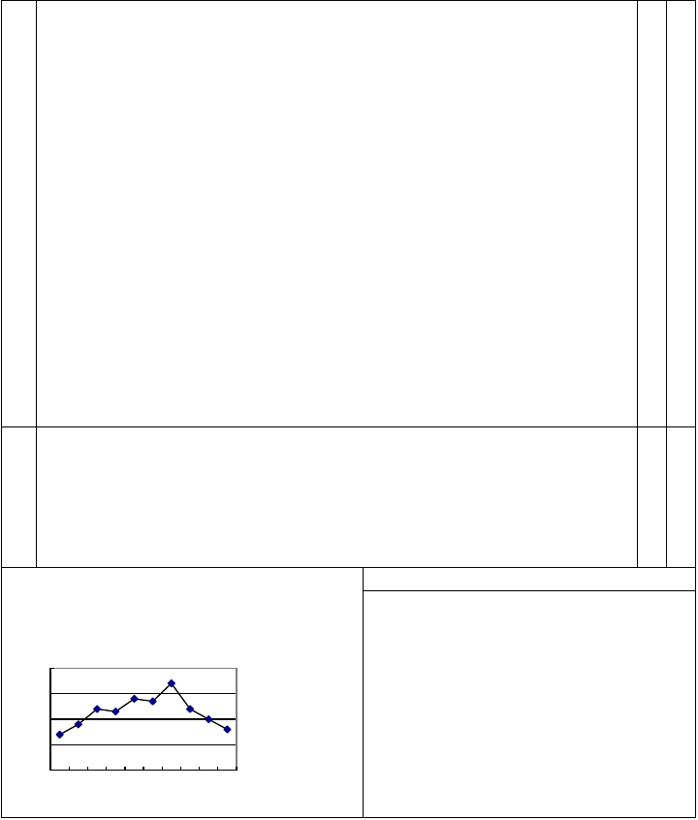
0
0 5 10 15 20 25 30 35 40 45

只供学习与交流

资料收集于网络，如有侵权 请联系网站删除

第 8 课时

教学 1、广播体操。
任务 2、分组选项。
教学 1、复习广播体操第 1、2 节及学习广播体操第 3 节，展

内容 现自信、自强，充满青春活力的神情训练。
2、通过分组练习，调动学生积极，加强团体精神。

部  分 | 教学内容、 |  |  |  |  | 教学方法 |  |  | 、教学组织 |  |  |  | 次  数 | 时  间
开始部分 | — 、开始部分：  1、体育委员整理队伍，检查人数，向教师报告。  2、师生问好！  3、宣布本课教学任务、整理服装、报数。  4、队列练习：立正 、稍息 、看齐 、报数。 |  |  |  |  |  |  |  |  |  |  |  | 三分钟
 | 5、教学组织：成六列横队。
 | 二、准备活动。
１、扩胸运动 |  | ２、振背运动、 |  |  | ３、体侧运动 |  |  | ４、肩绕环运动 |  |  | ５、踢腿运动
６、腹背运动 |  | ７、膝关节运动 |  |  | ８、踝腕关运动 |  |  | ９、压腿运动 |  |  | １０、跳跃运动 |  | 七
 | 教学要求：手臂、上下侧要伸直、边示范边提要求。
准 | 教学方法：先示范后讲解、边示范边提要求、学生听口令集体练习。
备  部 | 教学组织：六列横队成体操队形站。（图示一） |  |  |  |  |  |  |  |  |  |  |  | 分
分
 |  |  |  |  |  |  |  |  |  |  |  |  | 钟
 | 三、基本部分：

1、组织形式：分组不轮换。

２、广播体操

（一）动作名称：胸部运动
（二）教学任务：复习广播体操第 1、2 节及学习广播体操第 3 节，展现自信、自强，充满青春活力的神情训练。
（三）教学要求：屈膝弹动与手臂屈伸、振摆协调，马步蹲起充分，转体90 度成马步准确到位，身体姿态保
持良好。
（四）教学重点：屈膝弹动与手臂屈伸、振摆协调。
（五）教学难点：马步蹲起充分，转体 90 度成马步准确到位，身体姿态保持良好。
（六）教学手段：
- 复习第 1—2 节
- 学习第 3 节分解动作练习。
- 学习第 3 节完整动作练习。

只供学习与交流

资料收集于网络，如有侵权 请联系网站删除

（七）教学组织：成体操队形站立。 十

三分
基 钟

本部分

（八）易犯错误：（1）振臂时，上肢未抬平，振动幅度大小。
- 马步开度不够，重心起落幅度小。
- 转体不到位，弓步开度小、后腿屈。

3、分组选项
（一）动作名称：分组选项（篮球、乒乓球、板羽球、羽毛球）
（二）教学任务：通过分组练习，调动学生积极，加强团体精神。
（三）教学要求：根据自己的实际选项练习。
基 （四）教学重点：选项练习。 十
本 （五）教学难点：掌握运动量。 二
部 （六）教学手段：（1）提出要求。 分
分 （2）学生练习。 钟
（3）教师指导。
（七）教学组织：成体操队形站立。
（八）保护帮助：
（九）易犯错误：
（十）纠正方法：

四 、 结束部分：
结 （一）放松运动：（1）手臂放松
束 （2）腿部放松
部 （3）跳跃放松
分 （二）小结本课：
（三）宣布下次课教学内容和课外练习内容。
（四）收拾器材：布置学生收拾器材。

场地器材：
练习密度预计：38% 运动量预测：

200
150
100
50

课后小结

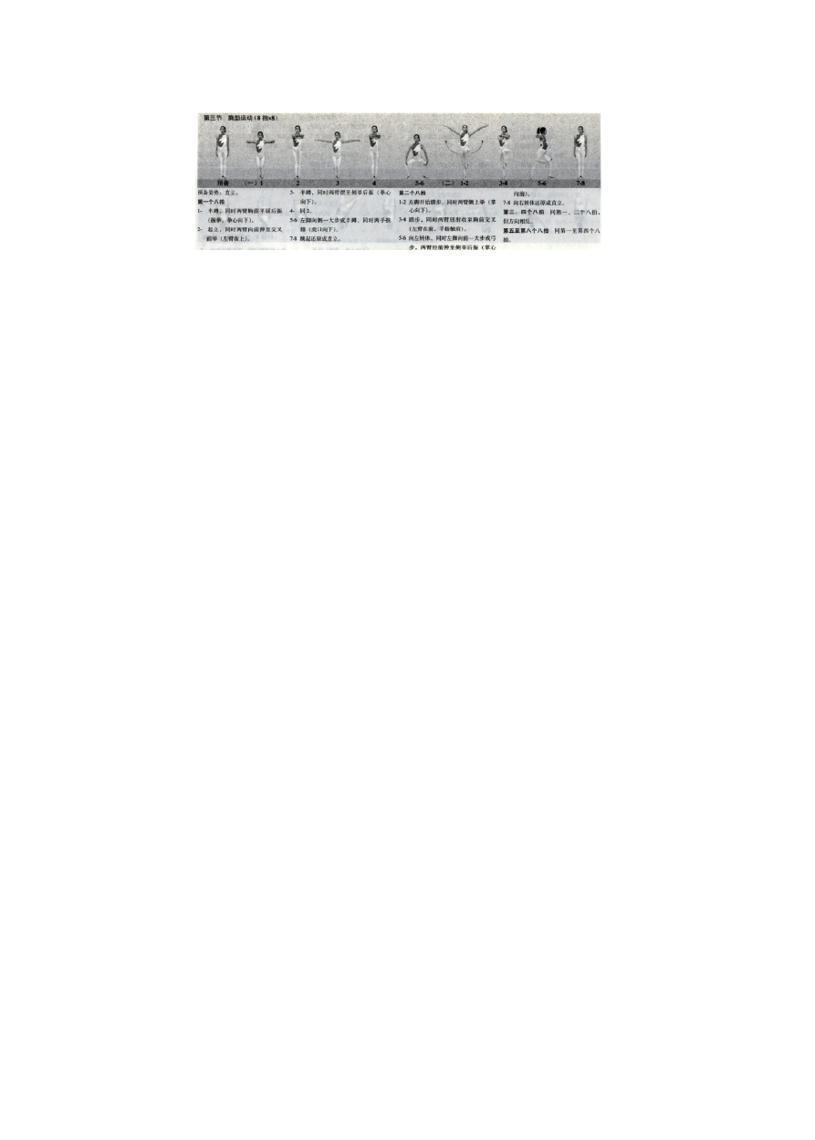0
0 5 10 15 20 25 30 35 40 45

只供学习与交流

资料收集于网络，如有侵权 请联系网站删除

第 9 课时

教学 1、广播体操。
任务 2、分组选项。
教学 1、复习广播体操第 1—3 节及学习广播体操第 4 节，展现自信、

内容 自强，充满青春活力的神情训练。
2、通过分组练习，调动学生积极，加强团体精神。

^{部} 教学内容、 教学方法 、教学组织 ^{次} ^{时}

分 数 间
开 一 、开始部分：
始 1、体育委员整理队伍，检查人数，向教师报告。 三部 2、师生问好！ 分
分 3、宣布本课教学任务、整理服装、报数。 钟
4、队列练习：立正 、稍息 、看齐 、报数。
5、教学组织：成六列横队。
二、准备活动。

 | １、扩胸运动 | ２、振背运动、 |  |  | ３、体侧运动 |  |  | ４、肩绕环运动 |  |  | ５、踢腿运动
准 | ６、腹背运动 | ７、膝关节运动 |  |  | ８、踝腕关运动 |  |  | ９、压腿运动 |  |  | １０、跳跃运动 |  |  | 七
 | 教学要求：手臂、上下侧要伸直、边示范边提要求。
备 | 教学方法：先示范后讲解、边示范边提要求、学生听口令集体练习。
部 | 教学组织：六列横队成体操队形站。（图示一） |  |  |  |  |  |  |  |  |  |  |  |  | 分
分 |  |  |  |  |  |  |  |  |  |  |  |  |  | 钟
 | 三、基本部分：

1、组织形式：分组不轮换。

２、广播体操

（一）动作名称：腰部运动
（二）教学任务：复习广播体操第 1—3 节及学习广播体操第 4 节，展现自信、自强，充满青春活力的神
基 情训练。 十
本 （三）教学要求：出手出脚动作规范，手脚与腰部拧转配合协调，模仿动作形象生动。 三
部 （四）教学重点：出手出脚动作规范。 分
分 （五）教学难点：手脚与腰部拧转配合协调，模仿动作形象生动。 钟

（六）教学手段：
- 复习第 1—3 节
- 学习第 4 节分解动作练习。
- 学习第 4 节完整动作练习。
- 学生练习。

只供学习与交流

资料收集于网络，如有侵权 请联系网站删除

基本部分
（七）教学组织：成体操队形站立。
（八）易犯错误： （1）手臂只是摆起，未顺肩前伸，无拧腰，动作不舒展。
（2）打“高尔夫球”的“挥杆”动作僵硬、不连贯，上下肢配合不协调，拧腰不充分。

3、分组选项
（一）动作名称：分组选项（篮球、乒乓球、板羽球、羽毛球）
（二）教学任务：通过分组练习，调动学生积极，加强团体精神。
（三）教学要求：根据自己的实际选项练习。
基 （四）教学重点：选项练习。 十
本 （五）教学难点：掌握运动量。 二
部 （六）教学手段：（1）提出要求。 分
分 （2）学生练习。 钟
（3）教师指导。
（七）教学组织：成体操队形站立。
（八）保护帮助：
（九）易犯错误：
（十）纠正方法：

结 四 、 结束部分：
（一）放松运动：（1）手臂放松
束 （2）腿部放松
（3）跳跃放松
部 （二）小结本课：
（三）宣布下次课教学内容和课外练习内容。
分 （四）收拾器材：布置学生收拾器材。

场地器材：
练习密度预计：38% 运动量预测：

200

150

100

50

课后小结

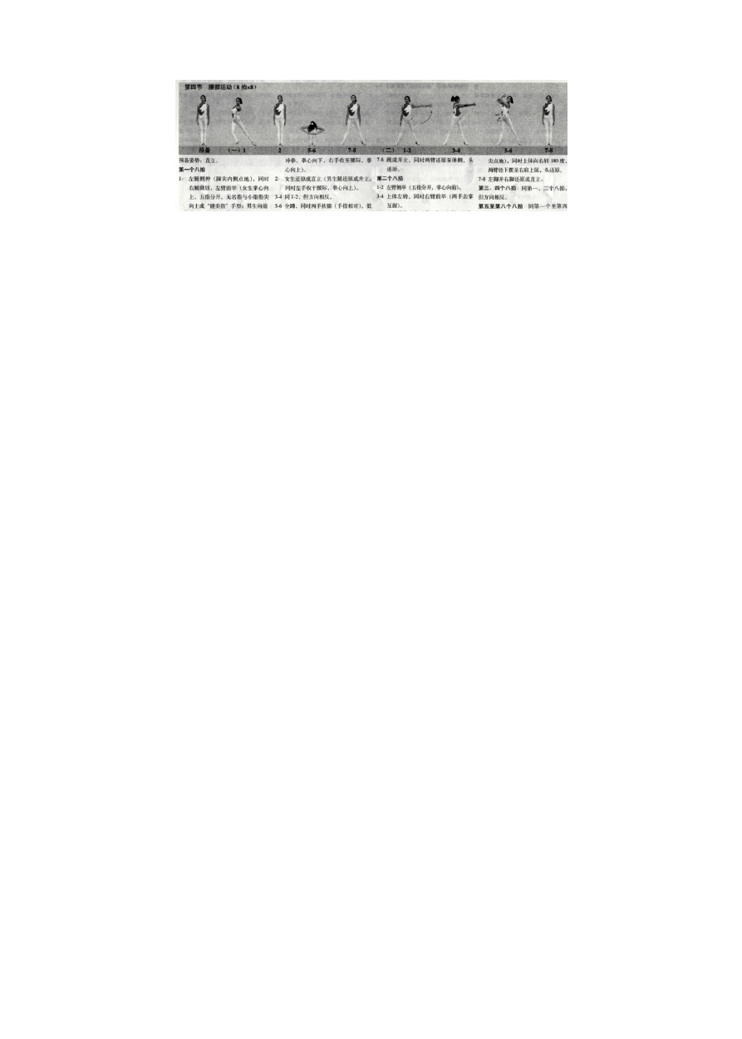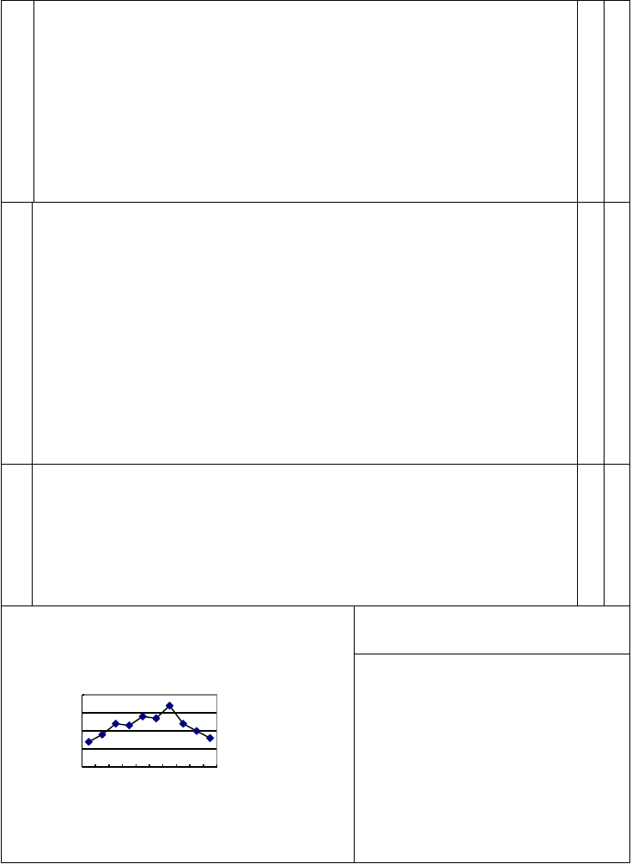
0
0 5 10 15 20 25 30 35 40 45

只供学习与交流

资料收集于网络，如有侵权 请联系网站删除

第 10 课时

教学 1、广播体操。
任务 2、分组选项。
教学 1、复习广播体操第 1—4 节及学习广播体操第 5 节，展现自信、

内容 自强，充满青春活力的神情训练。
2、通过分组练习，调动学生积极，加强团体精神。

^{部} 教学内容、 教学方法 、教学组织 ^{次} ^{时}

分 数 间
开 一 、开始部分：
始 1、体育委员整理队伍，检查人数，向教师报告。 三部 2、师生问好！ 分
分 3、宣布本课教学任务、整理服装、报数。 钟
4、队列练习：立正 、稍息 、看齐 、报数。
5、教学组织：成六列横队。
二、准备活动。

 | １、扩胸运动 | ２、振背运动、 |  |  | ３、体侧运动 |  |  | ４、肩绕环运动 |  | ５、踢腿运动
准 | ６、腹背运动 | ７、膝关节运动 |  |  | ８、踝腕关运动 |  |  | ９、压腿运动 |  | １０、跳跃运动 |  | 七
 | 教学要求：手臂、上下侧要伸直、边示范边提要求。
备 | 教学方法：先示范后讲解、边示范边提要求、学生听口令集体练习。
部 | 教学组织：六列横队成体操队形站。（图示一） |  |  |  |  |  |  |  |  |  |  | 分
分 |  |  |  |  |  |  |  |  |  |  |  | 钟
 | 三、基本部分：

1、组织形式：分组不轮换。

２、广播体操

（一）动作名称：全身运动

基 十
本 （二）教学任务：复习广播体操第 1—4 节及学习广播体操第 5 节，展现自信、自强，充满青春活力的 三
部 神情训练。 分
分 （三）教学要求：手脚脚配合协调，发力迅速，四肢动作舒展，俯背时时两腿伸直，手指触地。 钟

（四）教学重点：手脚脚配合协调，发力迅速，四肢动作舒展。

（五）教学难点：手脚脚配合协调，发力迅速，四肢动作舒展，俯背时时两腿伸直，手指触地。
（六）教学手段：（1）复习第 1—4 节
- 学习第 5 节分解动作练习。
- 学习第 5 节完整动作练习。
- 学生练习。

只供学习与交流

资料收集于网络，如有侵权 请联系网站删除

基本部分
（七）教学组织：成体操队形站立。
（八）易犯错误：（1）前、后、左、右移动并步不准确。
- 俯背时，上体前屈幅度大小。

3、分组选项
（一）动作名称：分组选项（篮球、乒乓球、板羽球、羽毛球）
（二）教学任务：通过分组练习，调动学生积极，加强团体精神。
（三）教学要求：根据自己的实际选项练习。
基 （四）教学重点：选项练习。 十
本 （五）教学难点：掌握运动量。 二
部 （六）教学手段：（1）提出要求。 分
分 （2）学生练习。 钟
- 教师指导。
（七）教学组织：成体操队形站立。
（八）保护帮助：
（九）易犯错误：
（十）纠正方法：

结 四 、 结束部分：
束 （一）放松运动：（1）手臂放松
部 （2）腿部放松
分 （3）跳跃放松
（二）小结本课：
（三）宣布下次课教学内容和课外练习内容。
（四）收拾器材：布置学生收拾器材。

场地器材：
练习密度预计：38% 运动量预测：

课后小结

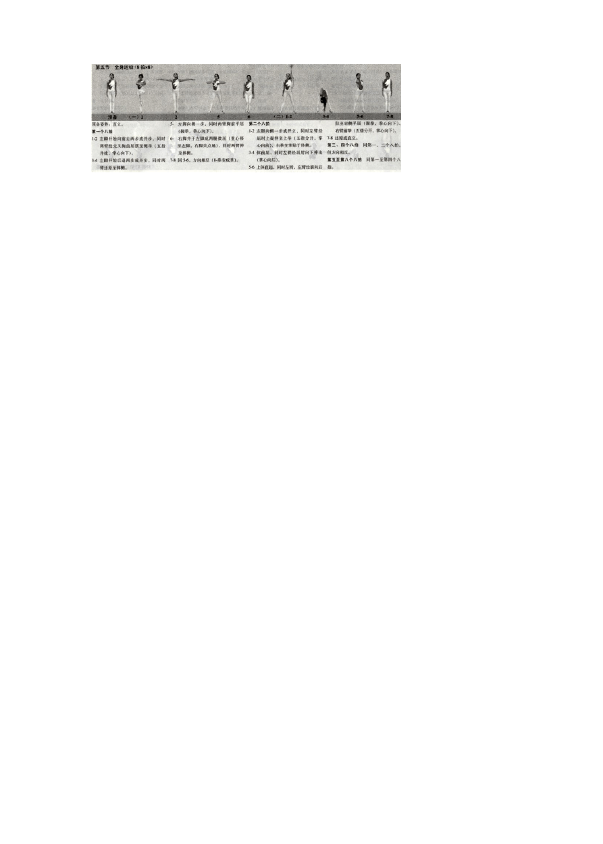200
150
100
50
0
0

只供学习与交流

10 20 30 40

资料收集于网络，如有侵权 请联系网站删除

第 11 课时

教学 1、广播体操。
任务 2、分组选项。
教学 1、复习广播体操第 1—4 节及学习广播体操第 5 节，展现
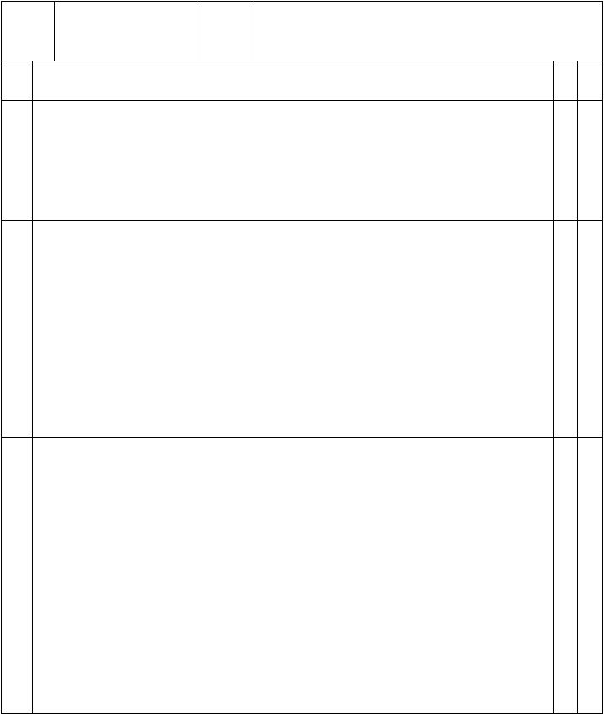
内容 自信、自强，充满青春活力的神情训练。
2、通过分组练习，调动学生积极，加强团体精神。

^{部} 教学内容、 教学方法 、教学组织 ^{次} ^{时}

分 数 间
开 一 、开始部分：
始 1、体育委员整理队伍，检查人数，向教师报告。 三部 2、师生问好！ 分
分 3、宣布本课教学任务、整理服装、报数。 钟
4、队列练习：立正 、稍息 、看齐 、报数。
5、教学组织：成六列横队。
二、准备活动。

 | １、扩胸运动 | ２、振背运动、 |  | ３、体侧运动 |  |  | ４、肩绕环运动 |  | ５、踢腿运动
准 | ６、腹背运动 | ７、膝关节运动 |  | ８、踝腕关运动 |  |  | ９、压腿运动 |  | １０、跳跃运动 |  | 七
 | 教学要求：手臂、上下侧要伸直、边示范边提要求。
备 | 教学方法：先示范后讲解、边示范边提要求、学生听口令集体练习。
部 | 教学组织：六列横队成体操队形站。（图示一） |  |  |  |  |  |  |  |  |  | 分
分 |  |  |  |  |  |  |  |  |  |  | 钟

三、基本部分：
1、组织形式：分组不轮换。

２、广播体操
（一）动作名称：踢腿运动
（二）教学任务：复习广播体操第 1—5 节及学习广播体操第 6 节，展现自信、自强，充满青春活力的
基 | 神情训练。 | 十
本 | （三）教学要求：侧摆腿与踢腿加加速发力，加大踢腿与摆腿的高度，膝盖伸直、脚背绷直，保持良好 | 三
部 | 的身体姿势；提膝时，大腿与地面平，转体方位清晰。 | 分
分 | （四）教学重点：侧摆腿与踢腿加加速发力，加大踢腿与摆腿的高度。 | 钟
 | （五）教学难点：膝盖伸直、脚背绷直，保持良好的身体姿势；提膝时，大腿与地面平，转体方位清晰。
 | （六）教学手段：
- 复习第 1—5 节
- 学习第 6 节分解动作练习。
- 学习第 6 节完整动作练习。

只供学习与交流

资料收集于网络，如有侵权 请联系网站删除

基本部分
（七）教学组织：成体操队形站立。
（八）易犯错误：（1）侧摆腿 幅度小，身体姿态差。
- 前踢腿高度不够，支撑腿弯曲。
- 转体方位不清晰。

3、分组选项 十
（一）动作名称：分组选项（篮球、乒乓球、板羽球、羽毛球）
（二）教学任务：通过分组练习，调动学生积极，加强团体精神。
（三）教学要求：根据自己的实际选项练习。 二
基 （四）教学重点：选项练习。
本 （五）教学难点：掌握运动量。
部 （六）教学手段：（1）提出要求。 分
分 （2）学生练习。
（3）教师指导。
（七）教学组织：成体操队形站立。 钟
（八）保护帮助：
（九）易犯错误：
（十）纠正方法：

四 、 结束部分：
结 （一）放松运动：（1）手臂放松
束 （2）腿部放松
部 （3）跳跃放松
分 （二）小结本课：
（三）宣布下次课教学内容和课外练习内容。
（四）收拾器材：布置学生收拾器材。

场地器材：
练习密度预计：38% 运动量预测：

课后小结

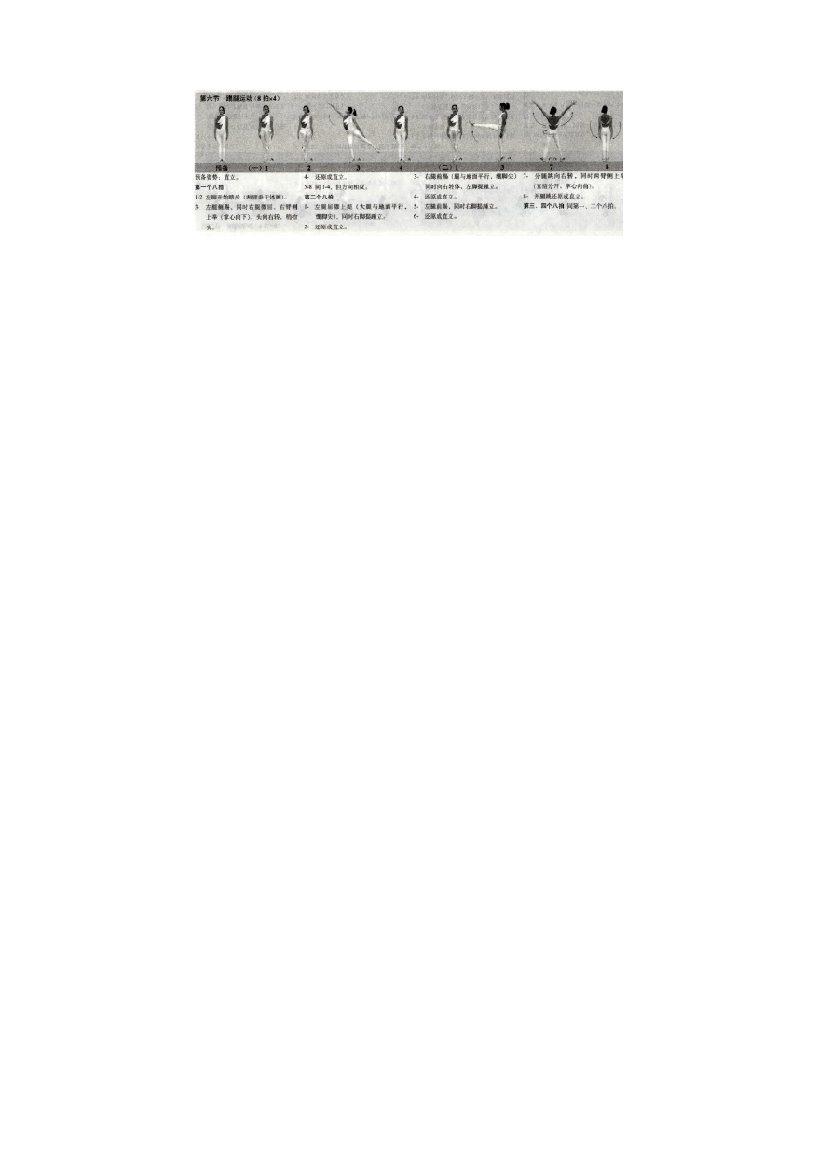

200

150

100

50

0
0 5 10 15 20 25 30 35 40 45

只供学习与交流

资料收集于网络，如有侵权 请联系网站删除

第 12 课时

教学 1、广播体操。
任务 2、分组选项。

教学内容
1、复习广播体操第 1—6 节及学习广播体操第 7 节，展现自信、自强，充满青春活力的神情训练。

2、通过分组练习，调动学生积极，加强团体精神。

^{部} 教学内容、 教学方法 、教学组织 ^{次} ^{时}

分 数 间
开 一 、开始部分：
始 1、体育委员整理队伍，检查人数，向教师报告。 三部 2、师生问好！ 分
分 3、宣布本课教学任务、整理服装、报数。 钟
4、队列练习：立正 、稍息 、看齐 、报数。
5、教学组织：成六列横队。
二、准备活动。

 | １、扩胸运动 | ２、振背运动、 |  | ３、体侧运动 |  |  | ４、肩绕环运动 |  | ５、踢腿运动
准 | ６、腹背运动 | ７、膝关节运动 |  | ８、踝腕关运动 |  |  | ９、压腿运动 |  | １０、跳跃运动 |  | 七
 | 教学要求：手臂、上下侧要伸直、边示范边提要求。
备 | 教学方法：先示范后讲解、边示范边提要求、学生听口令集体练习。
部 | 教学组织：六列横队成体操队形站。（图示一） |  |  |  |  |  |  |  |  |  | 分
分 |  |  |  |  |  |  |  |  |  |  | 钟

三、基本部分：
1、组织形式：分组不轮换。

２、广播体操
（一）动作名称：跑跳运动
（二）教学任务：复习广播体操第 1—6 节及学习广播体操第 7 节，展现自信、自强，充满青春活力的
基 | 神情训练。 | 十
本 | （三）教学要求：跑跳轻松，脚下弹性好，落地缓冲自如，弓步跳、吸腿跳、开合跳步伐清晰、规范、 | 三
部 | 准确。 | 分
分 | （四）教学重点：跑跳轻松，脚下弹性好，落地缓冲自如。 | 钟
 | （五）教学难点：弓步跳、吸腿跳、开合跳步伐清晰、规范、准确。
 | （六）教学手段：
- 复习第 1—6 节
- 学习第 7 节分解动作练习。
- 学习第 7 节完整动作练习。

只供学习与交流

资料收集于网络，如有侵权 请联系网站删除

基本部分

（七）教学组织：成体操队形站立。
（八）易犯错误：（1）跑跳时重心下沉，不轻松。
- 开合跳、弓步跳、吸腿跳动作规范。

3、分组选项
（一）动作名称：分组选项（篮球、乒乓球、板羽球、羽毛球）
（二）教学任务：通过分组练习，调动学生积极，加强团体精神。
（三）教学要求：根据自己的实际选项练习。
基 （四）教学重点：选项练习。 十
本 （五）教学难点：掌握运动量。 二
部 （六）教学手段：（1）提出要求。 分
分 （2）学生练习。 钟
- 教师指导。
（七）教学组织：成体操队形站立。
（八）保护帮助：
（九）易犯错误：
（十）纠正方法：

四 、 结束部分：
结 （一）放松运动：（1）手臂放松
束 （2）腿部放松
部 （3）跳跃放松
分 （二）小结本课：
（三）宣布下次课教学内容和课外练习内容。
（四）收拾器材：布置学生收拾器材。

场地器材：
练习密度预计：38% 运动量预测：
课后小结

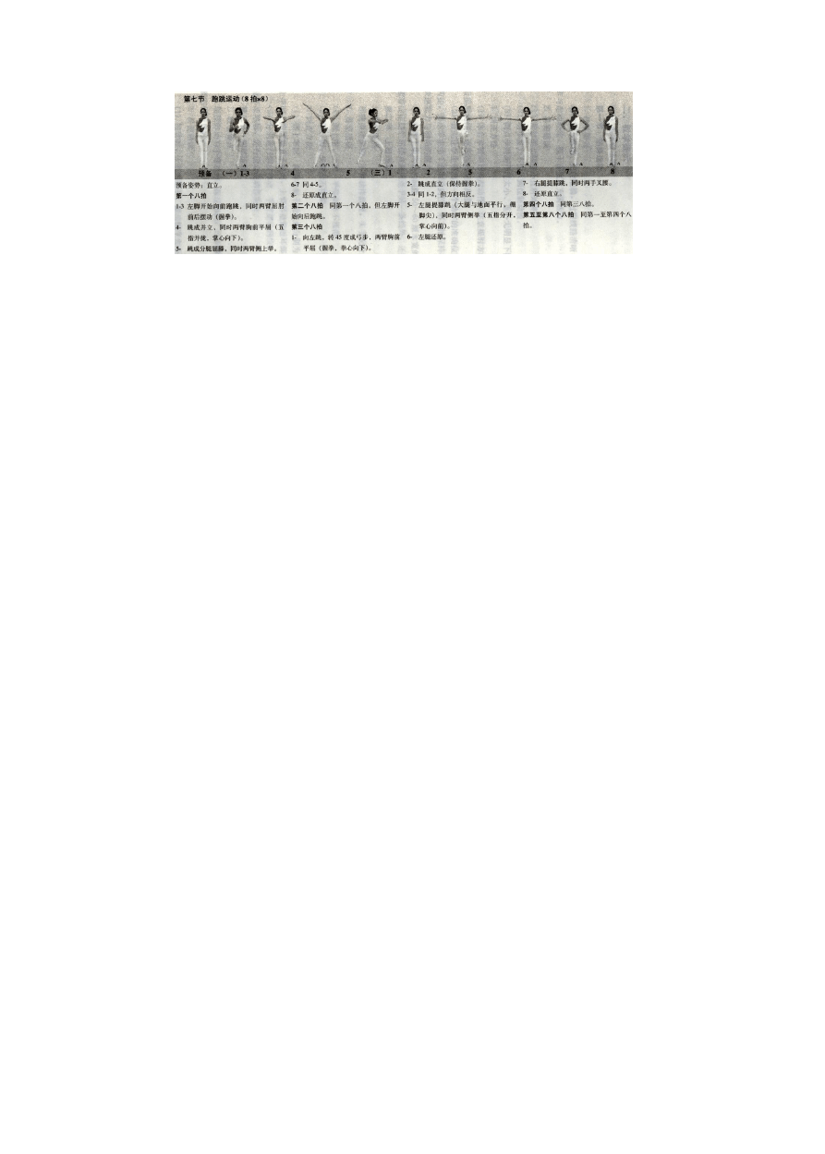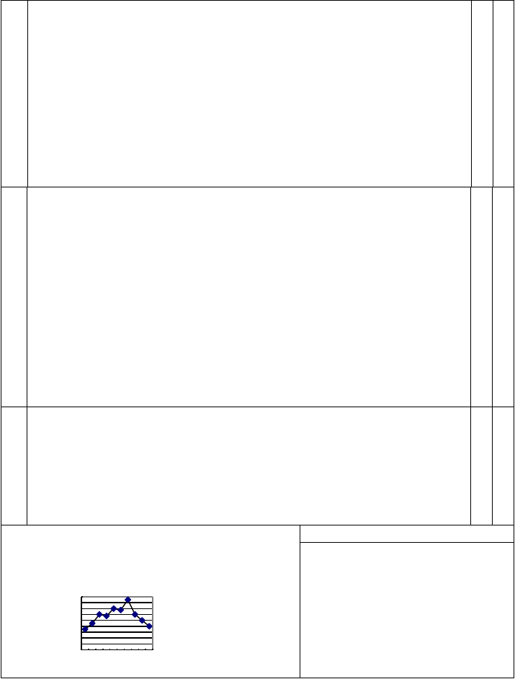

180
160
140
120
100
80
60
40
20
0
0 5 10 15 20 25 30 35 40 45

只供学习与交流

资料收集于网络，如有侵权 请联系网站删除

第 13 课时

教学 1、广播体操。
任务 2、分组选项。

教学内容
1、复习广播体操第 1—7 节及学习广播体操第 8 节，展现自信、自强，充满青春活力的神情训练。
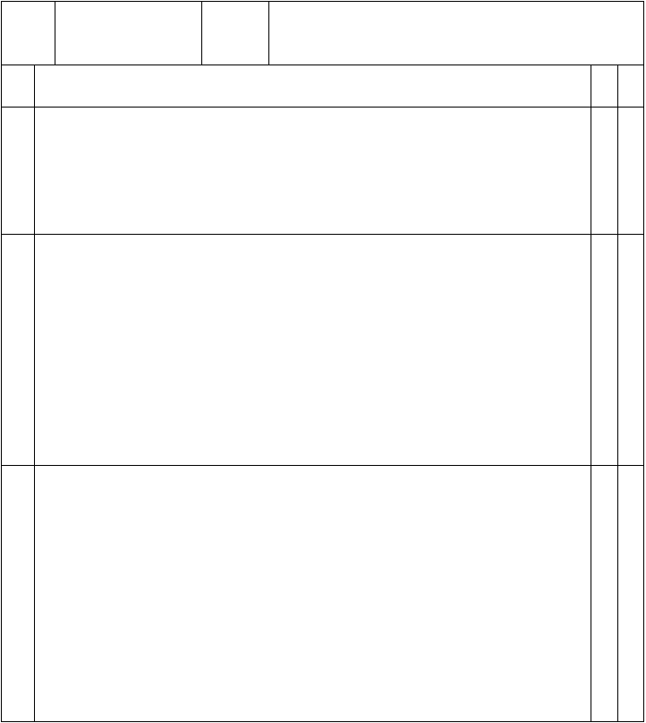
2、通过分组练习，调动学生积极，加强团体精神。

部分
— 、开始部分：

教学内容、 教学方法 、教学组织 ^{次} ^{时}数 间



开 1、体育委员整理队伍，检查人数，向教师报告。 三始 2、师生问好！ 分部 3、宣布本课教学任务、整理服装、报数。 钟分 4、队列练习：立正 、稍息 、看齐 、报数。
5、教学组织：成六列横队。

二、准备活动。
１、扩胸运动 ２、振背运动、 ３、体侧运动 ４、肩绕环运动 ５、踢腿运动
准 ６、腹背运动 ７、膝关节运动 ８、踝腕关运动 ９、压腿运动 １０、跳跃运动教学要求：手臂、上下侧要伸直、边示范边提要求。
备 教学方法：先示范后讲解、边示范边提要求、学生听口令集体练习。 七
教学组织：六列横队成体操队形站。（图示一） 分

部           钟
分
三、基本部分：

1、组织形式：分组不轮换。

２、广播体操
基 （一）动作名称：整理运动 十
本 （二）教学任务：复习广播体操第 1—7 节及学习广播体操第 8 节，展现自信、自强，充满青春活力的 三部 分
神情训练。

分 钟
（三）教学要求：动作舒缓、放松、协调、流畅，脚步移动线路清晰，呼吸随音乐节奏和动作起伏变慢、
加深。
（四）教学重点：动作舒缓、放松、协调、流畅。
（五）教学难点：脚步移动线路清晰，呼吸随音乐节奏和动作起伏变慢、加深。

只供学习与交流

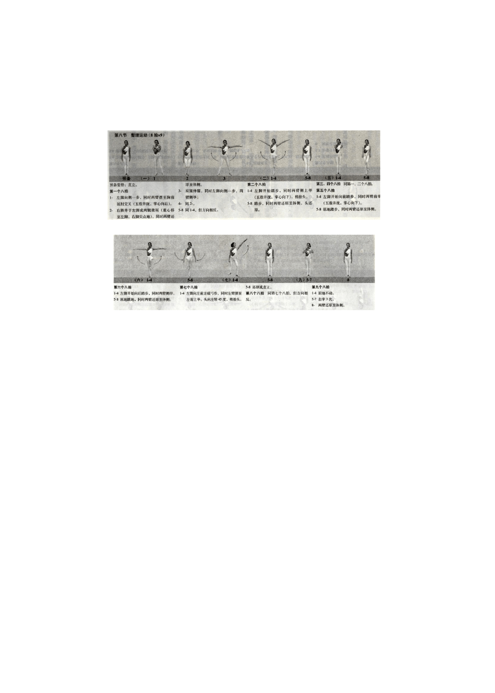资料收集于网络，如有侵权 请联系网站删除

（六）教学手段：
- 复习第 1—7 节
- 学习第 8 节分解动作练习。
- 学习第 8 节完整动作练习。
- 学生练习。
- 集体练习。

基本部分

（七）教学组织：成体操队形站立。
（八）易犯错误：（1）动作僵硬、紧张不舒展，呼吸调整欠隹。
（2）身体过于放松、动作不成型、不到位。

3、分组选项
（一）动作名称：分组选项（篮球、乒乓球、板羽球、羽毛球）
基 （二）教学任务：通过分组练习，调动学生积极，加强团体精神。
（三）教学要求：根据自己的实际选项练习。 十
（四）教学重点：选项练习。

本
（五）教学难点：掌握运动量。

二
（六）教学手段：
部 （1）提出要求。
- 学生练习。 分
- 教师指导。

分
 | （七）教学组织：成体操队形站立。 | 钟
 | （八）保护帮助：
 | （九）易犯错误：
 | （十）纠正方法：
结 | 四 、 结束部分：
束 | （一）放松运动：  （1）手臂放松
部 | - 腿部放松  - 跳跃放松

只供学习与交流

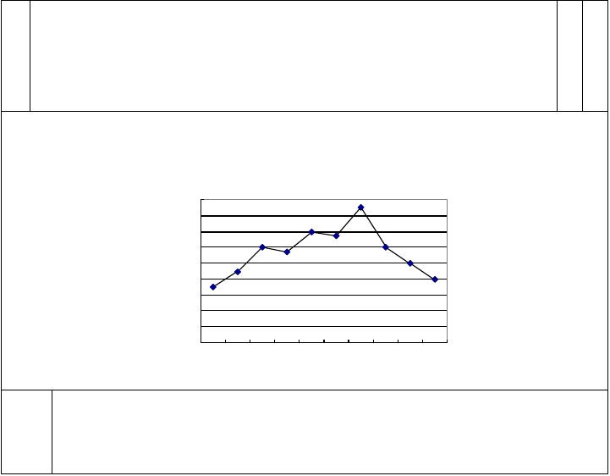
（二）小结本课：
分 （三）宣布下次课教学内容和课外练习内容。
（四）收拾器材：布置学生收拾器材。
场地器材：
练习密度预计：38% 运动量预测：
180
160
140
120
100
80
60
40
20
0
0
5 10 15 20 25 30 35 40 45
课
后小结

第 14 课时

教学 1、广播体操。
任务 2、分组选项。

教学内容
1、复习广播体操第1—8 节，展现自信、自强，充满青春活力的神情训练。

2、通过分组练习，调动学生积极，加强团体精神。

^{部} 教学内容、教学方法、教学组织 ^{次} ^{时}

分 数 间
开 一 、开始部分：
始 1、体育委员整理队伍，检查人数，向教师报告。 三部 2、师生问好！ 分
分 3、宣布本课教学任务、整理服装、报数。 钟
4、队列练习：立正 、稍息 、看齐 、报数。
5、教学组织：成六列横队。
二、准备活动。

 | １、扩胸运动 | ２、振背运动、 |  |  | ３、体侧运动 |  |  | ４、肩绕环运动 |  | ５、踢腿运动
准 | ６、腹背运动 | ７、膝关节运动 |  |  | ８、踝腕关运动 |  |  | ９、压腿运动 |  | １０、跳跃运动 |  |  | 七
 | 教学要求：手臂、上下侧要伸直、边示范边提要求。
备 | 教学方法：先示范后讲解、边示范边提要求、学生听口令集体练习。
部 | 教学组织：六列横队成体操队形站。（图示一） |  |  |  |  |  |  |  |  |  |  |  | 分
分 |  |  |  |  |  |  |  |  |  |  |  |  | 钟
 | 三、基本部分：

1、组织形式：分组不轮换。

２、广播体操

 | （一）动作名称：整理运动（考核）
基 | （二）教学任务：复习广播体操第 1—8 节，展现自信、自强，充满青春活力的神情训练。 | 十
本 | （三）教学要求：动作舒缓、放松、协调、流畅，脚步移动线路清晰，呼吸随音乐节奏和动作起伏变慢、 | 三
部 | 加深。 | 分
分 | （四）教学重点：动作舒缓、放松、协调、流畅。  （五）教学难点：脚步移动线路清晰，呼吸随音乐节奏和动作起伏变慢、加深。  （六）教学手段： | 钟
- 复习第 1—8 节
- 音乐口令完整动作练习。
- 口令完整动作练习。
- 学生练习。
- 集体练习。

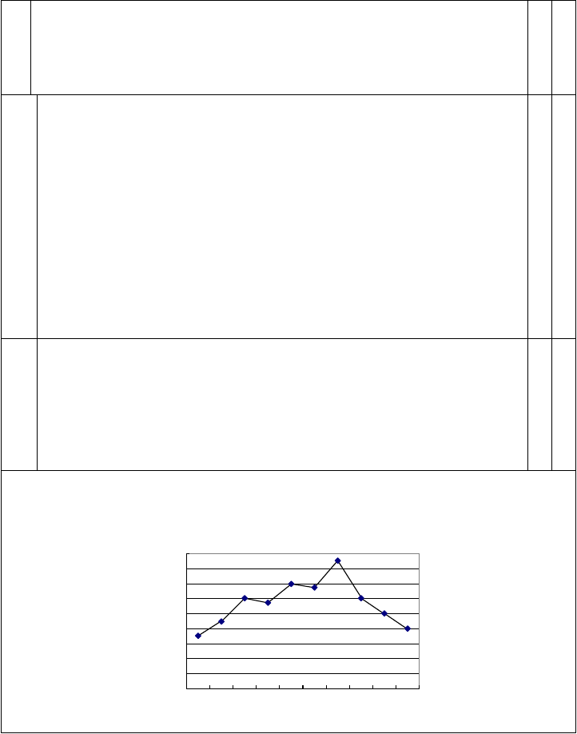
基 （七）教学组织：成体操队形站立。
本 （八）易犯错误：（1）动作僵硬、紧张不舒展，呼吸调整欠隹。部 （2）身体过于放松、动作不成型、不到位。分 （九）保护帮助：
（十）纠正方法：

3、分组选项
（一）动作名称：分组选项（篮球、乒乓球、板羽球、羽毛球） 十
（二）教学任务：通过分组练习，调动学生积极，加强团体精神。
（三）教学要求：根据自己的实际选项练习。
基 （四）教学重点：选项练习。 二
本 （五）教学难点：掌握运动量。
部 （六）教学手段：（1）提出要求。
分 （2）学生练习。 分
（3）教师指导。
（七）教学组织：成体操队形站立。
（八）保护帮助： 钟
（九）易犯错误：
（十）纠正方法：

结 四 、 结束部分：
（一）放松运动：（1）手臂放松
束 （2）腿部放松
（3）跳跃放松
部 （二）小结本课：
（三）宣布下次课教学内容和课外练习内容。
分 （四）收拾器材：布置学生收拾器材。

场地器材：
练习密度预计：38% 运动量预测：

180
160
140
120
100
80
60
40
20
0
0 5 10 15 20 25 30 35 40 45

第 15 课时

钩端螺旋体病的预防
课的任务：
1、了解钩端螺旋体病的病因。
2、熟悉钩端螺旋体病的症状，临床表现。
3、掌握钩端螺旋体病的预防办法。课 型：新授
教 法：讲授法，引导法，提问法 1，讨论法。教学过程：
一、 引入，上一课我们讲了非典型性肺炎，它是由细菌以外的病原体所致的一种疾病。今天我们要了解的是一种由寄生虫引起的传染病，是什么病呢？它就是……
二、 讲授新课
1、板书：钩端螺旋体病（钩体病）
2、提问：钩端螺旋体病是由什么病源引起的呢？
3、板书：钩体病是由致病性钩端螺旋体引起的人畜共患的传染病。
（一）我们首先来了解一下钩端螺旋体的形状。（幻灯片）
（二）我们首先来看一下钩体病有什么症状（幻灯片）
1、潜伏期：7~13 天。
①钩体血症，起病急。
②发热畏寒，体温升至 39 摄氏度左右。
③头痛，全身肌肉酸痛，尤其是腓肠肌，腰背肌痛为主。
2、早期 ④全身乏力，特别是腿软明显。
⑤眼结膜充血。
⑥淋巴结肿痛，咽喉痛，咳嗽。
⑦食欲有振。
3、中期：起病后 3~10 天，它分为四种类型。
①流感伤寒型：延续初期中毒血症状，轻似感冒，易误诊或漏诊。此型较多见。
中期 ②肺大出血型：可致死。病后 3~5 天出现。先出现面色苍白，心慌烦躁且逐渐加重，可有血痰或咯血。直至昏迷口鼻大出血，呼吸心跳停止。
③黄疸出血型：严重头痛，烦躁不安，嗜睡，神志不清，瘫痪等脑水症状
4、恢复期：经治疗后一般不留后遗症。
（三）钩端螺旋体病的传染源和传染方式。（看幻灯片）
（四）钩端螺旋体病的防治。
1、讨论：我们已经知道了钩体病的病因和传染源及传染方式，现在，我们来讨论 一下怎样预防钩体病的发生呢？（开始讨论）
2、总结：（看幻灯片）
（五）总结：浏览所有幻片。

课 型：新授。课的任务：

第 16 课时

健康教育：非典型性肺炎与流行性感冒

1、使学生了解非典型性肺炎的发病机制与临床表现。
2、流行性感冒症状与非典型性肺炎的症状的相似性。
3、掌握非典型性肺炎的预防和治疗措施教学过程：
一、引入：新闻报道非典型性肺炎所引起的恐慌…………
二、板书：非典型性肺炎与流行性感冒
提问：什么是非典型性肺炎？（教师自答）
讲述：我们要远离这种病的干扰，首先要了解它的发病机理。
（一）非典型性肺炎的发病机理。
1、呼吸道分泌物可发现该病；
2、通过接触感染，（支原体）长在纤毛上皮之间；
3、细胞膜上有神经氨酸受体，可吸附于宿主的呼吸道上皮细胞表面，抑制纤毛活 动和破坏上皮细胞，产生过氧化氢引起局部组织损伤；
4、感染后可引起体液免疫，大多成年人血清中都已存在抗体。
（二）非典型性肺炎的种类。
提问：1、典型性肺炎与非典型性肺炎的不同点？
（答：非典型性肺炎病的患者没有毒性病容，特别是呼吸不会急促，没有喂叹音， 鼻翼煽动的现象）
提问：2、非典型性肺炎有哪些种类？
（答：肺炎支原体、肺炎衣原体、军团杆菌引起的肺炎，细菌以外的病原所致。）
（三）临床表现。
1、潜伏期 2~3 周，起病缓慢，约三分之一无症状。
2、出现形式：支气管炎、肺炎耳鼓膜炎，其中以肺炎最重。
3、症状：
病 初：乏力，头痛，咽痛，发冷，发热，肌肉酸痛，食欲减退，恶心呕吐等；
2~3 天：明显的呼吸道症状，如阵发性刺激咳嗽，咳少量粘痰或粘液脓性痰，有时痰中带血，发热可持续２～３周。
提问：请同学们比较一下非典型性肺炎与流行性感冒的症状有什么异同？
（答：流行感冒的症状是，高热，头痛，全身肌肉酸痛，鼻塞，咽痛，眼结膜充血。全身症状重而呼吸道症状较轻。）
（四）防治：
1、 支原体肺炎的治疗：大环内酯类抗生素，如红霉素（ 0.5g/8h）、交沙霉素
（1.2~1.8g/d）、四环素(0.5g/6h)持续 2~3 周；咳嗽剧烈时用可待因 15~30mg×3/d.
1、通风，蒸发白醋或食用醋消毒非典型性肺炎 2、服用板蓝根、利巴韦林
2、预防 3、远离传染源
流行性感冒 1、平时加强体育锻炼，做好防寒工作
2、室内洒水，通风，利用阳光，醋熏消毒
三、总结：略 四、课后小结：

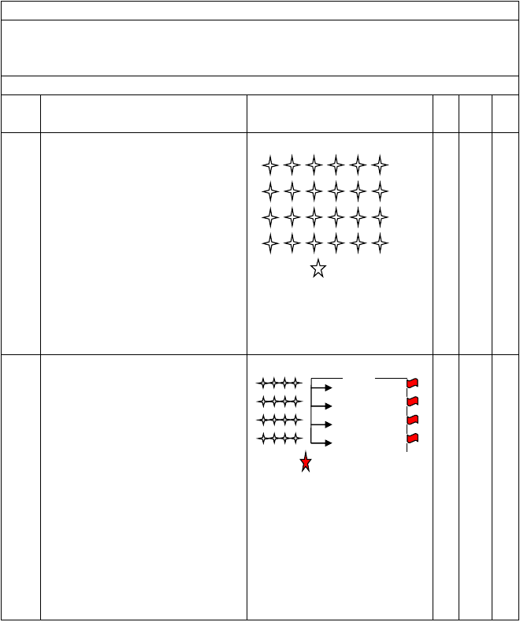第 17 课时
课的内容：1、耐久跑。2、游戏“你追我赶”。
课的任务： 1、掌握一定的耐久跑练习方法，提高耐久跑的能力。
2、发展耐力素质，改善心血管等循环系统的功能，增强体质提高健康水平。
3、培养坚忍不拔，顽强拼搏的意志品质。
课
课的部分
型：新授课
课
的 内 容
组织、教法和要求
时 次
间 数
强
度
准备
部分
7
一、体育委员集合整队，报告人数
二、师生问好，检查服装
三、宣布本节课内容，安排见习生四、准备活动：
1、 绕田径场慢跑三圈
组织：四列横队，如图一
4× 中
基本
部分
30
耐久跑主要是指中、长距离跑，包
括 800~3000 米、5000、10000 米等距离跑。它由起跑、起跑后的加速跑、途中跑、终点冲刺跑几个部分组成。
1、 起跑：用站立式起跑。
2、 加速跑：均匀加速。
3、 途中跑：轻松自然，身体重心平稳，跑速均匀，呼吸有节奏。
（二）
教法：
1、 教师讲解动作要领
2、 中等以下速度匀速跑
60
二、游戏：“你追我赶”。
米，体会途中跑的动作。
3、 认真体会呼吸节奏，要求
2~3 步一呼，2~3 步一吸。要求：练习中认真体会动作。

2、 徒手操 |  | 7 | 8 | 偏
⑴扩胸运动 |  |  |  | 小
⑵肩关节绕环 | （一）
⑶体转运动  ⑷腹背运动  ⑸弓步压腿 | 教法：教师带做  要求：1、集合快、静、齐。  2、准备活动充分。
⑹赴步压腿
一、耐久跑动作要领： | 组织：如图二  60m | 10 | 2~3

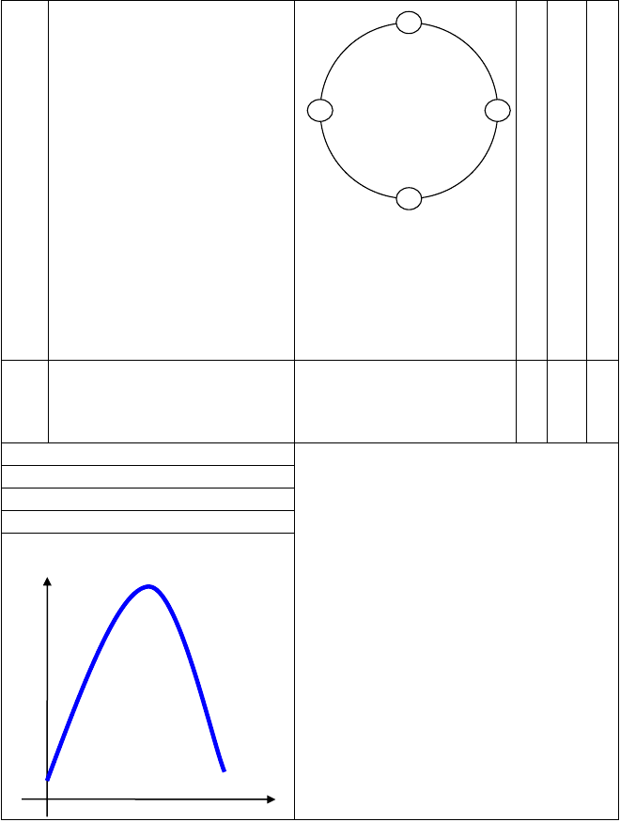
1、 游戏组织如图三
2、 游戏规则：
⑴绕场地进行，直到有一人被追上为止。
⑵小组中第一个被追上者需讲一个笑话或唱一个歌。
组织：如图三 4
20

结束 一、放松练习部分
8 二、总结
最高心率： 185 次/分
平均心率： 155--160 次/分强度指数： 1.8—1.9
练习密度： 42%--45%

180
170

160
150

140
130

120
110

100
90

80
70

0 5 10 15 20 25 30 35 40 45

组织：四列横队。
要求：认真积极的放松，
做好自我总结。 8 4 小
课后小结：

资料收集于网络，如有侵权 请联系网站删除

第 18 课时
600~800 米的跑走交替； 课
教学 游戏《实心球》； 的 复
内容 韵律舞蹈《友谊花开万里香》； 类 习
教学 1 通过练习，培养学生正确的跑走姿势； 型 课
任务 2 通过复习舞蹈提高学生的协调
课 时 运 动
的 量

部 教 学 内 容
分 间

时 次 强
间 数 度

组 织、教 法 及 要 求

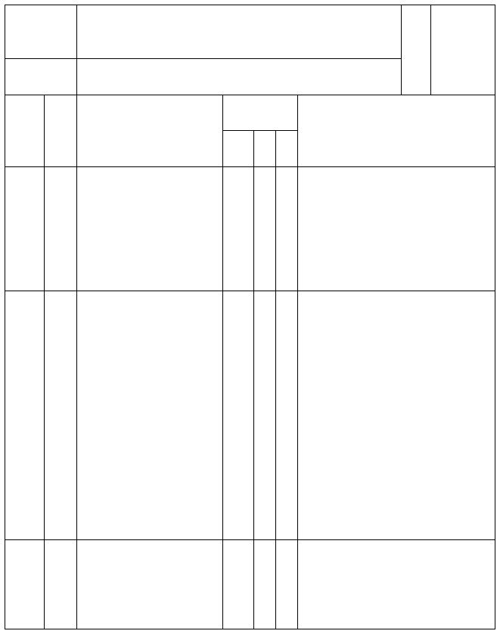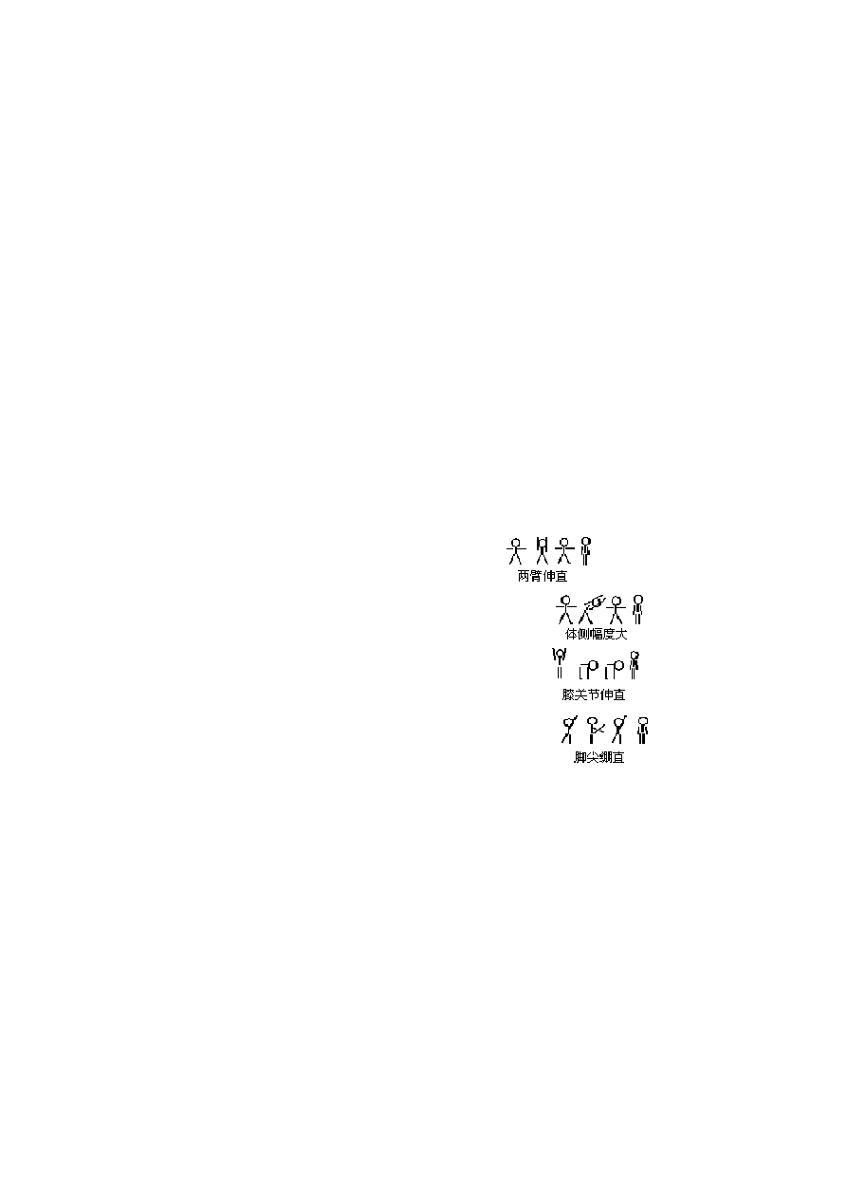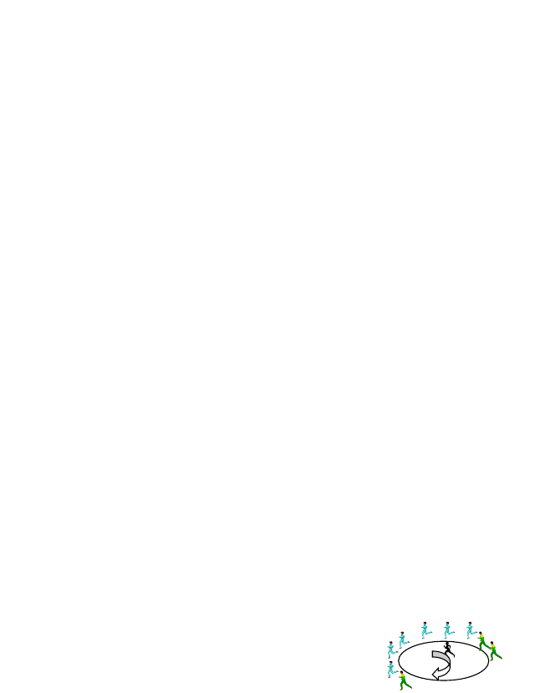
开 |  | 一课堂常规 |  |  |  | 一、组织形式：
 |  | 1 军体整队，报告人数 |  |  |  | ☆☆☆☆☆☆
始 |  | 2 上课，师生问好 |  |  |  | ☆☆☆☆☆☆
部 | 4 | - 宣布本科内容  - 安排见习生 |  |  |  | ☆☆☆☆☆☆  ☆☆☆☆☆☆
 | 分 | 5 检查服装 |  |  |  | ★
分 |  |  | 2` |  | 小 | 要求：整队迅速，服装统一
 |  | 一、绕操场 200 米 | 1` |  |  | 一、组织；体操队形
 |  |  |  |  |  | 二、教法：教师口令并示范
 |  | 二徒手操； | ` |  |  | 1、
准 |  |  |  | 二
 |  | 1、 伸展运动 | ``
 |  |  |  | 八 |  | 2
备 | 7 | 2、 体侧运动 | ` | 呼 |  | 3
 | 分 | 3、 俯背运动 | `
部 |  |  |  |  |  | 4
 |  | 4、 踢腿运动
 |  |  |  | ×
分 |  |  |  | 3
 |  |  |  |  |  | 要求：跑步整齐，准备活动充公；
 |  | 一：600~800 米的跑走交 |  |  |  | 组织形式：
 |  | 替
 |  | 动作要领：臂摆动协调， | `
 |  | 呼吸均匀 | `

只供学习与交流

资料收集于网络，如有侵权 请联系网站删除
结 | 一、整队集合 |  |  | 教法：教师指挥，并进行纠正；  要求：练习整齐，听音乐练习；  一、组织：
束 3  部 分 | 二、放松练习一、教师总结 | 2` | 中
分 | 二、收拾器材
 | 三、下课 |  |  | 二、要求：协调、放松
场地器材 | 实心球，录音机
练习密度 | 39% | 预  计 | 200  150
 |  | 心率  曲 | 100  50
课 后 |  | 线 | 0 | 0 5 10 15 20 25 30 35 40 45
小 结

只供学习与交流

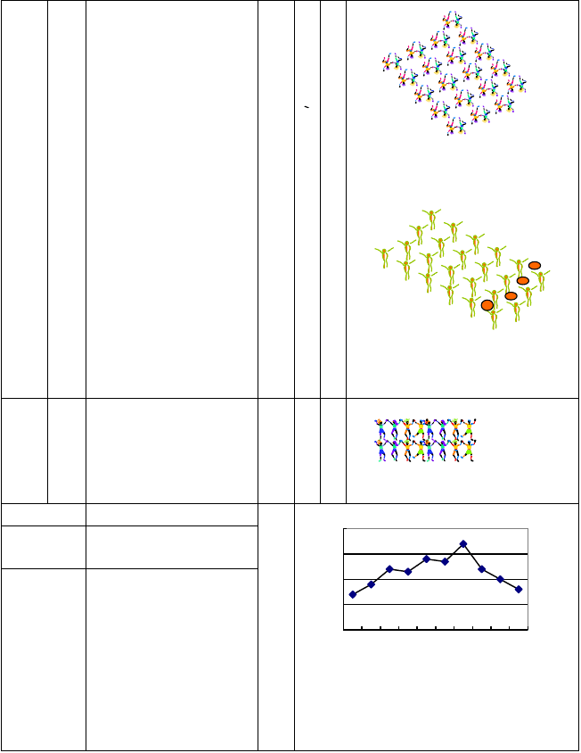
基
二：游戏《传实心球》
- 头上传实心球
- 跨下传实心球迷
组织形式：
`
本
26
分
部
三：韵律舞蹈
《友谊花开万里香》
教法；教师讲解动作要求，并指挥队
伍进行练习。组织形式：
分

资料收集于网络，如有侵权 请联系网站删除

第 19 课时
课的内容：1、技巧远撑前滚翻(男) 肩肘倒立(女) 2、腰腹肌力量练习
课的任务：1、初步掌握远撑前滚翻,肩肘倒立技术；发展灵敏，柔韧素质，提高身体的协调和平衡能力，掌握日常生活中遇到跌到时的自护方法。
2、通过腰腹肌力量练习，提高腰腹肌力量，促进身体素质全面发展；
3、培养团结、协作、积极进取和吃苦耐劳的思想作风。增强小组长独立工作能力。课 型：新授课
课的
时 | 次 | 强
间 | 数 | 度

部分

准备部
课 的 内 容

一、体育委员集合整队，报告人数二、师生问好，检查服装
三、宣布本节课内容，安排见习生四、准备活动：
3、 集中注意力游戏
4、 复习行进操
组织、教法和要求

组织：如图（一）

中
8
1 偏
分 ① | 上肢运动
② | 下蹲运动 | （图一）
③ | 弓箭步扩胸运动 | 要求：
④ | 踢腿运动 | 1、 集合快、静、齐。
⑤ | 体前后屈运动 | 2、 准备活动充分。
⑥ | 腹背运动 | 3、 认真做好行进操。

’
小

基本部分
一、俯卧撑顶肩角力动作要领：
两人对面俯撑，将右（左）臂与对方右（左）臂相交叉，用右肩与对方右肩相抵，运用两腿蹬地，两臂向前移动的力量，力争将对方顶推后退。
如图（二）
组织：男女分组交换
如图（三）

男：俯卧撑顶肩角力

换 15
分交

女：拔河

1 3 大
5

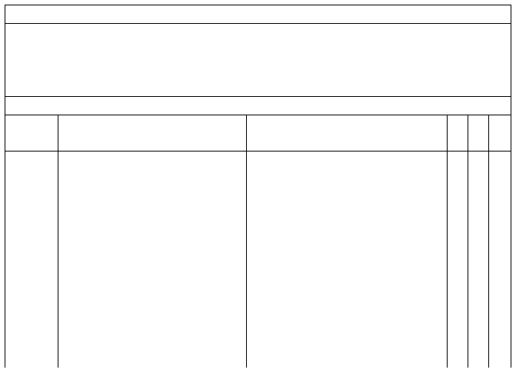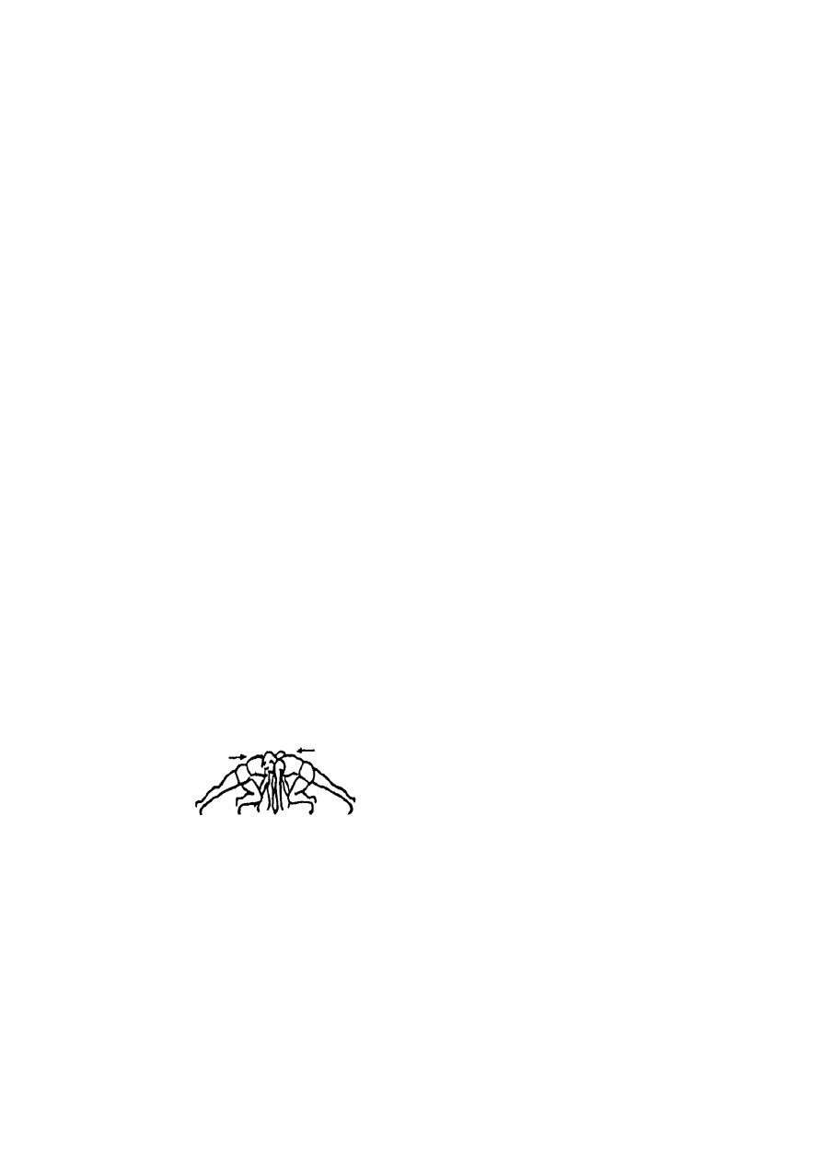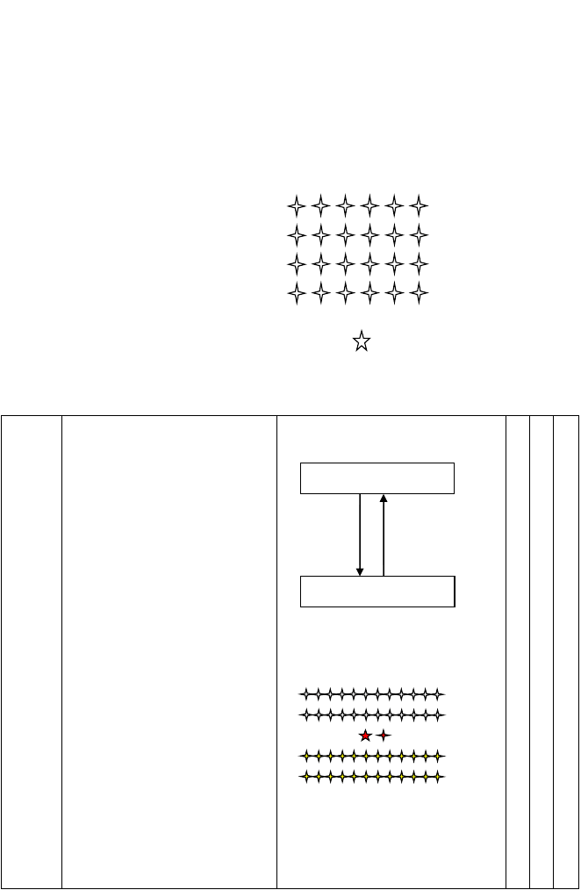

（图二）

二、拔河
动作要领：在地上画两条相距3~4 米的横线为河界，在中间画一中点，分两队，背后站立，用单臂后伸，单臂在体前握绳，绳的中央
只供学习与交流
（图三）
教法：1、示范讲解（找一学生协助） 示范如图（四）

2、 后排学生相互练习一次
5、 角力游戏
规则：①按固定列分组，两人抵肩角力。

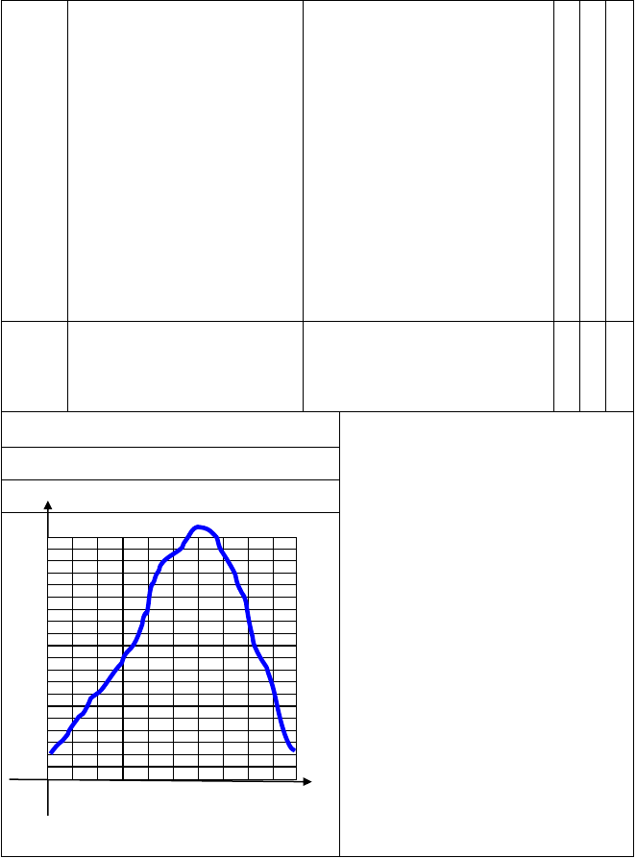
标志应对好地上的中点。比赛开 始，两队齐向各自队的方向拉绳， 中央标志越过本方河界线为胜一 局。
②按队形前后对面的同学互相角力。
③一轮胜的次数多的组为胜。
④三局二胜，败的队需表演一个小节目。
组织：按体育课队列分队，每列出8 个人参与比赛，其他同学在一边加油助威。
要求：1、注意安全
2、按游戏规则进行。

1
5 4 大

结束部 | 一、 放松  轻音乐自然放松。 | 组织：如图（一）  要求：轻松自然的放松。 | 7 1 小
分 | 二、 总结 | 认真听好总结找出自已的不 | ’
 | 三、 收还器材 | 足
预计练习密度：30%~35% |  | 课后小结：

预计平均心率：145 次/min 预计最大心率：165 次/min
170
160
150
140
130
120
110
100
90
80
70

0 5 10 15 20 25 30 35 40 45

生理曲线图

第 20 课时
- 学生能主动参与运动动作的学习。
教 2．学生在体育活动中具有展示自我的愿望和行为。
学
目 3 ． 学生初步掌握原地 运球五指自然分开， 手指触球，小臂柔和
标 地随球上下按拍，抬头看前方的动作要领。
4．学生在体育活动中能表现出较高的热情及合作行为。
内容 篮球：熟悉球性、原地运球
课型 技能学习型
程序 教 学 方 式 效果预计评价
教师讲解要求，启发学生进行喜爱的游戏活动。学生
- 分组 学生积极参与，

游戏 分成四个小组在小组长带领下结合本组同学的特点、
爱好组织游戏活动。教师参与学生的游戏活动。
- 球操 1．教师口令、示范
2．学生随教师示范听音乐做球操
1．教师示范几种“戏球”方法→学生随示范练习（双手胸前拨球、头上拨球；双手向上抛球；腰间绕球；“八”字 绕 球 ……） 2．教师鼓励学生大胆创新，能做一些别的“戏球”动
兴趣较高

达到了准备活动的目的

学生练习兴趣

3 ．“ 戏 作→1—2 名同学进行示范 高，能大胆创
球”练习 3．教师布置分组练习内容，启发学生在完成老师介绍 新，动作五花八
（ 熟 悉 的几种方法外，进行自主练习，大胆创新自己设计各 门，在练习中对
球性） 篮球越来越“熟
种各样的“戏球”动作→小组长带领本组同学进行“戏 悉”了
球”练习（队形不限）→学生自由练习 4．教师巡回指导，重点帮助一些有困难的同学练习， 同时要肯定一些有创新动作的同学努力 5．学生练习在音乐伴奏下进行
- 课堂提问，启发学生思考
运球的作用、5 秒的规则、如何在运球时不被对方破坏

- 原地
及如何观察场上形势
学生能积极回


  - 教师讲解原地运球的动作要领→示范几种运球的方 答教师的提问，
运 球 练 法→学生认真听讲、注意观察思考→模仿→学生示范 原地运球能力
习 得到了提高
→教师、学生讲评
  - 分组练习
①在小组长的带领 下练习原地左右手高低运球、体前

资料收集于网络，如有侵权 请联系网站删除

变向运球
②学生根据自己的水平进行自由练习，水平较高的同学尝试有创新的练习
③教师巡回指导、纠错
④在音乐伴奏下进行练习
  - 集体练习
1．教师讲解方法、规则，路线如下：
规则：红、蓝两军各派一名“战士”手持“炸药包”（篮球） 沿规定路线向对方阵地冲锋，
两人相遇时用“包”、“剪”、
  - 游戏 “锤”决胜负，胜者继续前进，
“ 前 仆 负队再派一人冲锋，以此类
后继” 推，先将“炸药包”放在对方
“碉堡”里的队为胜，在“阵地”上守候的“战士”进行原地运球。
    - 男、女各二组进行对抗游戏
  - 放松 1．用音乐进行意念和呼吸放松
    - 教师口令：吸气——呼气——吸气

学生参加游戏的积极性高，完成效果好

学生的身心得到了放松

1．教师总结本课情况，表扬练习较好的组
  - 总结 2．学生结合自己情况进行自我评价
3．解散
器材场地：

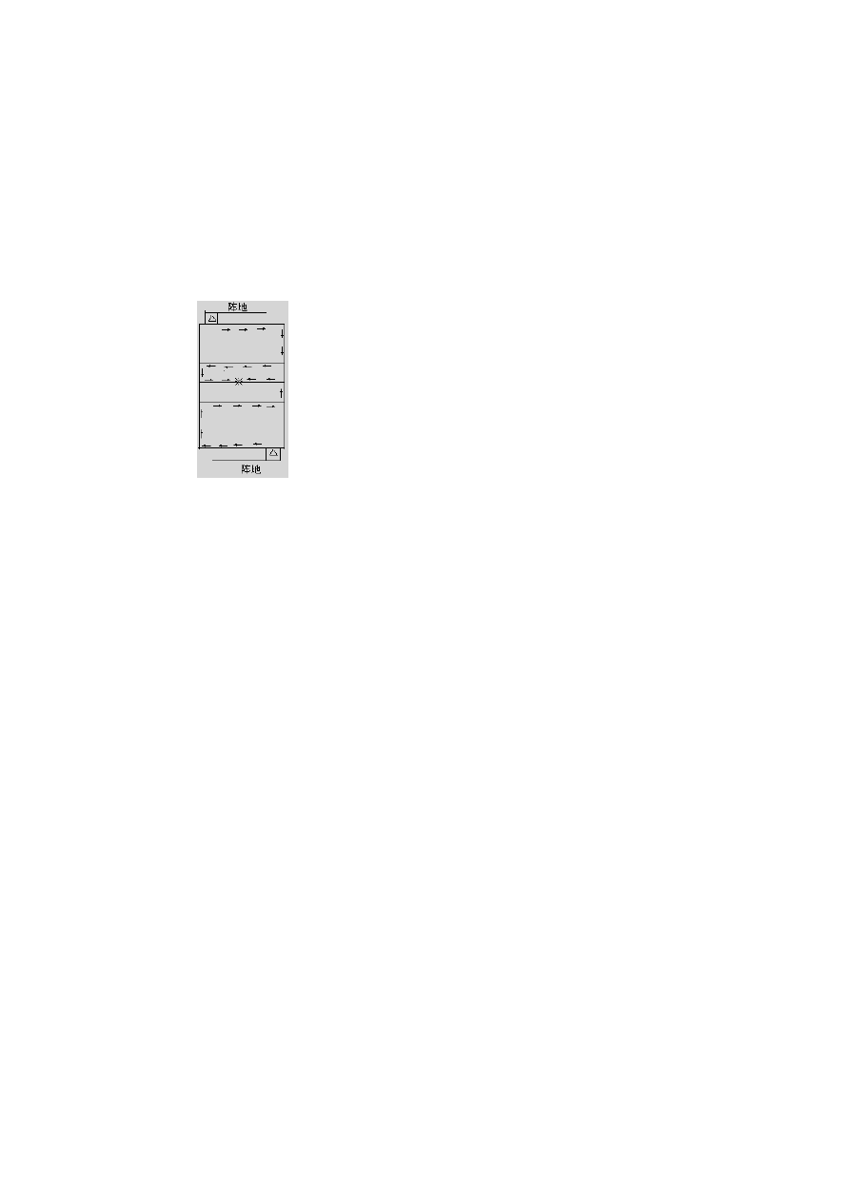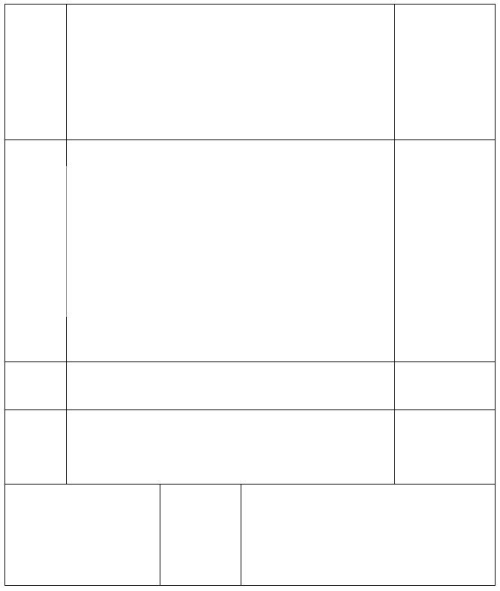篮球 46 只录音机 1 台排球场 2 片

只供学习与交流

课后小结：

资料收集于网络，如有侵权 请联系网站删除

第 21 课时
课的内容：一、篮球直线运球;二、接力游戏
课的任务：1、认知目标：1）了解本课的练习方法，明确篮球原地运球、直线运球的技术原理及作用，能正确区分原地运球和直线运球的不同之处。认识篮球运动的目的是全面发 展身体素质、增进健康。2）90%以上的学生明确本课目标。
2、技能目标：1）通过本课学习，使85%以上的学生正确掌握原地运球技术，75% 以上的学生在一定速度中能正确运用直线运球技术，提高手对球的控制支配能力。2） 发展学生的灵敏、速度素质，提高协调性及快速反应能力。
3、情感目标：1）培养学生积极进取、顽强拼搏、力争胜利的竞争意识及团结协作、吃苦耐劳的优良品质，强化学生的爱情感，提高想象、交往能力，发展学生个性和心理素质。2）95%以上的学生对情感目标的接受。
教学难点：能控制球
教学重点：运球时按拍球的部位课 型：新授课

课的
课 的 内 容
部分
一、委整队,检查人数 二、宣布上课,师生问好三、宣布本课内容
四、安排见习生
准备 五、准备活动
部分 1、 游戏：网鱼
8 2、 徒手操
组织、教法和要求 组织：四列横队（如图一）

要求：
1、 集合快、静、齐
2、 精神饱满，
3、 准备活动充分
时 次 强
间 数 度1

7 1 中

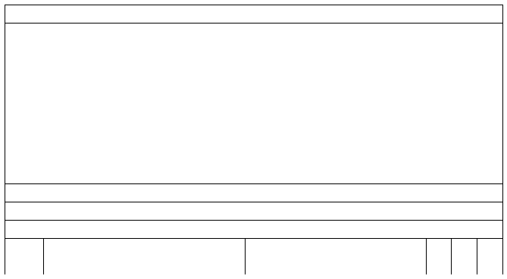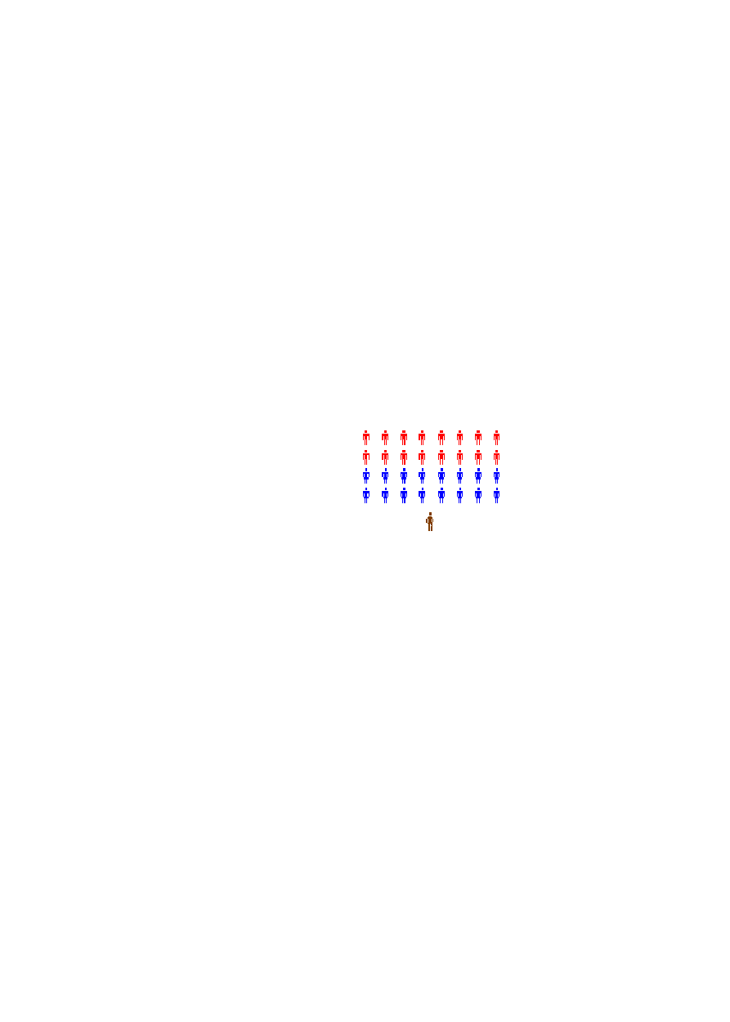一、篮球：
（一）复习原地运球
- 原地起球
- 多种姿势原地运球（蹲、坐、站）
- 原地高、低姿听信号变化运球。
- 原地高、低姿看信号变化运球
（二）学习直线运球
基本 1）听口令直线运球（注视目标、慢部分 速移动）
30 2）看手势直线运球3）直线追逐运球
1、讲解、示范、组织练习。
2、巡视指导
3、强调抬头目视前方

二、50 米跑只供学习与交流
20 3~ 中
4 偏
大

10 3 大

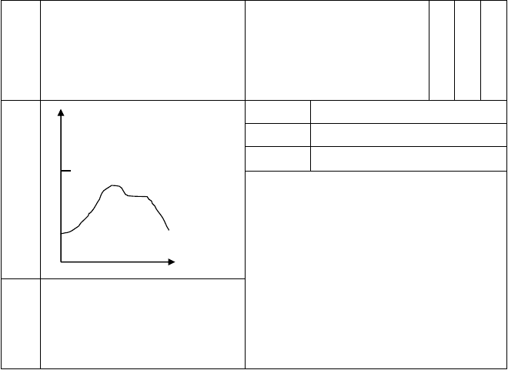
一、 放松
7
小
结束
部分7
静力性肌肉拉伸放松法
二、总结
三、收还器材
最高心率
145 次/分
生理曲线图
平均心率
110-120 次/分
预
计部分
练习密度
42%--45%
课后小结：
场
地器材
双杠两副；体操垫若干
跳箱两个；田径场

第 22 课时

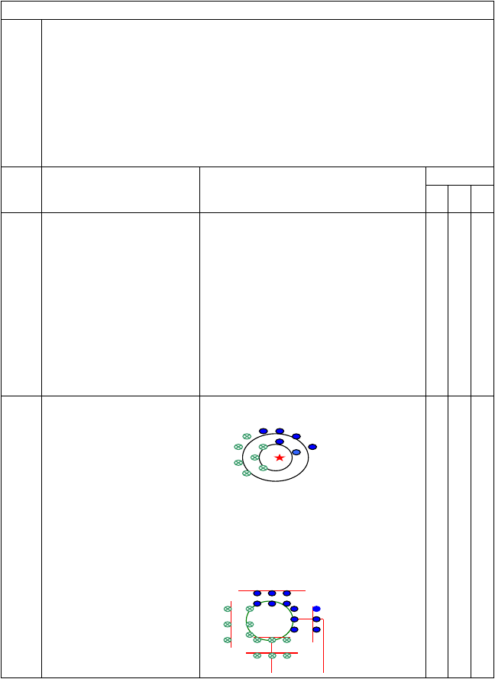
教材： 一、原地侧向推实心球 二、游戏：圆周接力跑
1、 认知目标：学生能熟记并说出原地侧向推实心球的用力顺序，知道出手速度与投
教 掷远度的关系；记住弯道跑的动作要领。
目 2、 技能目标：90%以上的学生在推球出手时无明显停顿，下肢积极蹬地，由下而上标 协调发力，出手动作快；通过圆周极力跑游戏提高学生的奔跑能力，并让学生进学 一步掌握弯道跑的技术。
3、 情感目标：学生能自我评价，认真听讲、看示范，积极模仿、积极练习。发展学生上、下肢的爆发力和协调能力，培养学生果断的品质和吃苦耐劳的精神。

课的
教 学 内 容 组 织 教 法

部分
运动负荷
次 时 强
数 间 度

一、  1. |  | 组织教法：  体育委员整队，报 | 一、组织：  全班成四列横队集合 如图（一）
 |  | 告人数。 | ×××××0000 “× 、0”学生
2. |  | 师生问好。 | ×××××0000 “☆”体育委员
准备 3. |  | 教师检查人数。 | ×××××0000 “★”教师
部分 4. |  | 宣布本课任务。 | ×××××0000 | 小
5. |  | 安排见习生活动。 | ☆ ★ （一）
二、 |  | 准备活动： | 二、要求：
 | 1、“∞”字形走 |  | 快、静、齐，精神饱满
 | 2、徒手操： |  | 见习生随堂见习，做力所能及的事
 | 原地侧向推实心球： |  | 1、“∞”字形走 | 2- | 1-
 | 动作重点：超越器材 |  | 2、徒手操 ： 如图（三） | 3 | 1
 | 动作难点：上、下肢用力协 |  |  |  | 3
 | 调（用力顺序：蹬、转、挺、 |  |  |  | 0
 | 推、拨）  （一）诱导练习： |  | （三）  二、要求: 走动有序;动作到位 |  |  | 小  偏
 | 1、 推手击掌练习 |  | 教学形式：分组不轮换 | 4 |  | 中
 | 2、 徒手做推球动作练习 |  | 侧向推实心球→游戏 | *
 | 体会蹬地、展体、出手的用 |  | 一、组织： | 8 | 3-
 | 力顺序 |  | 1、 诱导练习 如图(三) |  | 4 | 中
 | 3、 原地徒手做侧向推球 |  | 2、 分组持球练习 如图(四)
基 | 动作体会用力顺序：
 | 蹬、转、挺、推、拨
 | （二）持球练习
 |  |  | (四)

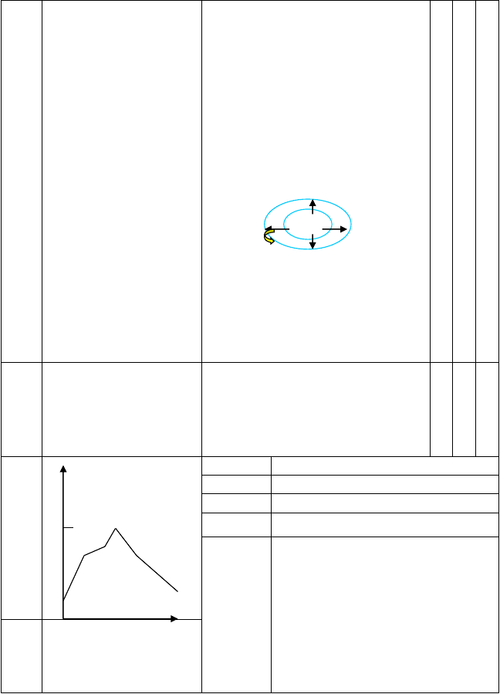
一、 游戏：圆周接力 动作要领：身体向圆周方向
倾，右臂摆动幅度大于左臂； 右脚前脚掌内侧着地，左脚前脚掌外侧着地。体会弯道跑技术。

规则：
- 学生沿圆周跑一圈后， 以最先跑完的一组为胜。
- 只能在圆周外侧跑。
- 超越时必须从其外侧
- 不得阻碍他人，跑完 的同学自动排在本组后。
- 不得抛棒、谁掉棒谁 捡棒。

结 一、放松练习：
束 2、 两人一组互相抖臂部 3、“下面条”放松 分 二、小结：本课内容 5 分 三、布置回收器材

二、教法：
1、 教师分解→完整示范并讲解。
2、学生模仿练习。
3、教师讲明练习要求。
4、学生按要求进行练习。
5、巡回指导、个别纠错

三、要求：
认真听讲、看示范、积极模仿练习，注意安全。

一、组织：如图(五)

（五）
二、教法： 3-
1、教师讲明比赛方法与规则。 5
2、学生按规则与要求进行比赛。
3、教师鼓励获胜组。（全体鼓掌） 三、要求：
注意安全、跑动积极。一、组织：如图（一）

二、要求：
放松、调整呼吸

偏

1- 中
1

 |  | 最高心率 | 165 次/分
 | 生理曲线图 | 平均心率 | 125--130 次/分
预 |  | 强度指数  练习密度 | 1.5—1.7  42%--45%

计 课
部 后

分 小
结

场 田径场半片
地 实心球 24 只
器 接力棒 4 根材

以上内容仅为本文档的试下载部分，为可阅读页数的一半内容。如要下载或阅读全文，请访问：https://d.book118.com/748066140101006023

